НАЦІОНАЛЬНИЙ ТЕХНІЧНИЙ УНІВЕРСИТЕТ УКРАЇНИ
«КИЇВСЬКИЙ ПОЛІТЕХНІЧНИЙ ІНСТИТУТ
імені ІГОРЯ СІКОРСЬКОГО»

ФАКУЛЬТЕТ ПРИКЛАДНОЇ МАТЕМАТИКИ

Кафедра системного програмування і спеціалізованих комп‘ютерних систем

«До захисту допущено»
Завідувач кафедри
__________ Віталій РОМАНКЕВИЧ
(підпис) (ініціали, прізвище)
“___” __________ 2024 р.

Дипломний проєкт
на здобуття ступеня бакалавра
за освітньо-професійною програмою
«Системне програмування та спеціалізовані комп’ютерні системи»
спеціальності 123 «Комп'ютерна інженерія»

на тему: Комп'ютерна система для регулювання дорожнього руху за допомогою засобів комп'ютерного зору
Виконав:
студент IV курсу, групи КВ-01

Філіпенко Данило Олександрович ________
^{(підпис)}
Керівник асистент каф. СПіСКС др.філ. Сергієнко П.А. ________
^{(підпис)}
Консультант з нормоконтролю доц.каф.СПіСКС, к.т.н. Клятченко Я.М. _________
^{(підпис)}
Рецензент ас.каф.ОТ КПІ ім. Ігоря Сікорського, др.філ., Молчанова А.А. _________
(посада, науковий ступінь, вчене звання, науковий ступінь, прізвище та ініціали) ^{(підпис)}

Засвідчую, що у цьому дипломному проєкті немає запозичень з праць інших авторів без відповідних посилань.
Студент _____________
^{(підпис)}
Київ – 2024 року
НАЦІОНАЛЬНИЙ ТЕХНІЧНИЙ УНІВЕРСИТЕТ УКРАЇНИ
«КИЇВСЬКИЙ ПОЛІТЕХНІЧНИЙ ІНСТИТУТ
імені ІГОРЯ СІКОРСЬКОГО»

ФАКУЛЬТЕТ ПРИКЛАДНОЇ МАТЕМАТИКИ

Кафедра системного програмування і спеціалізованих комп‘ютерних систем

Рівень вищої освіти – перший (бакалаврський)
Спеціальність 123 «Комп’ютерна інженерія»
Освітньо-професійна програма
«Системне програмування та спеціалізовані комп’ютерні системи»

ЗАТВЕРДЖУЮ
Завідувач кафедри
_________ _Віталій РОМАНКЕВИЧ_
(підпис) (ініціали, прізвище)
«___» червня 2024 р.

ЗАВДАННЯ
на дипломний проєкт студента
Філіпенко Данила Олександровича

1. Тема проєкту «Комп’ютерна система для регулювання дорожнього руху за допомогою засобів комп’ютерного зору» , керівник проєкту Сергієнко П.А., доктор філософії, асистент кафедри системного програмування і спеціалізованих комп’ютерних систем, затверджені наказом по університету від « 30 » травня 2024 р. № 2205-С.
2. Термін подання студентом проєкту _______________________________
3. Вихідні дані до проєкту: див. Технічне завдання
4. Зміст пояснювальної записки
- Аналіз існуючих рішень та обґрунтування теми дипломного проєкту;
- Вибір архітектури та технологій;
- Компʼютерна система для регулювання дорожнього руху;
- Тестування розробленої комп’ютерної системи.
5. Перелік графічного матеріалу (із зазначенням обов’язкових креслеників, плакатів, презентацій тощо)
- Схема взаємодії модулів системи;
- Схема оновлення інтерфейсу симуляції;
- Діаграма класів;
- Схема прийняття рішення про перемикання світлофора.
6. Консультанти розділів проєкту∗
Розділ | Прізвище, ініціали та посада консультанта | Підпис, дата
Розділ | Прізвище, ініціали та посада консультанта | завдання видав | завдання прийняв
Нормоконтроль | Клятченко Я.М., к.т.н., доцент каф. СПіСКС
7. Дата видачі завдання 6 грудня 2024 року
Календарний план
№ з/п | Назва етапів виконання  дипломного проєкту | Термін виконання  етапів проєкту | Примітка
1. | Вивчення літератури за тематикою проєкту | 07.12.2023
2. | Аналіз існуючих рішень | 08.12.2024
3. | Розробка технічного завдання | 09.12.2024
4. | Підготовка матеріалів першого розділу дипломного проєкту | 23.03.2024
5. | Підготовка матеріалів другого розділу дипломного проєкту | 12.04.2024
6. | Підготовка матеріалів третього розділу дипломного проєкту | 14.05.2024
7. | Підготовка матеріалів четвертого розділу дипломного проєкту | 23.05.2024
8. | Підготовка графічної частини дипломного проєкту | 17.05.2024
9. | Оформлення документації дипломного проєкту | 17.05.2024
10. | Попередній огляд матеріалів диплому на кафедрі | 05.06.2024

Студент ____________ Данило ФІЛІПЕНКО
^{(підпис)}
Керівник проєкту ____________ Павло СЕРГІЄНКО
^{(підпис)}
АНОТАЦІЯ

Кваліфікаційна робота включає пояснювальну записку (66 с., 27 рис, 1 табл., 4 додатки).
Об'єкт розробки – створення комп'ютерної системи для регулювання дорожнього руху за допомогою засобів комп'ютерного зору, яка дозволяє автоматизувати управління транспортними потоками.
Комп'ютерна система дозволяє: здійснювати автоматичне розпізнавання транспортних засобів за допомогою камер та алгоритмів комп'ютерного зору; забезпечувати динамічне регулювання світлофорів залежно від інтенсивності руху; інтегрувати систему з існуючими міськими транспортними мережами.
В ході розробки:
- проведено аналіз методів побудови існуючих комп'ютерних систем для регулювання дорожнього руху;
- сформульовані вимоги до комп'ютерної системи регулювання дорожнього руху;
- розроблена система автоматизації управління дорожнім рухом;
- розроблено програмне забезпечення для тестування необхідних ситуації на проїжджій частині
- сформований набір даних для тестування
- розроблено програмне забезпечення для роботи з камерами та обробки зображень.
Впровадження цієї системи дозволить зменшити затримки на дорогах, підвищити безпеку дорожнього руху та зменшити негативний вплив транспортних засобів на довкілля.
Ключові слова:
КОМП'ЮТЕРНА СИСТЕМА, РЕГУЛЮВАННЯ ДОРОЖНЬОГО РУХУ, КОМП'ЮТЕРНИЙ ЗІР, НЕЙРОНІ МЕРЕЖІ.
ABSTRACT

The qualification work includes an explanatory note (66 p., 27 fig., 1 table, 4 appendices).
The object of development is the creation of a computer system for regulating road traffic using the additional features of computer vision, which allows you to automate the management of traffic flows.
The computer system allows: automatic recognition of vehicles using cameras and computer vision algorithms; provide dynamic regulation of traffic lights depending on traffic intensity; integrate the system with existing urban transport networks.
In the course of development:
• an analysis of the methods of building existing computer systems for traffic regulation was carried out;
• formulated requirements for the computer system of traffic regulation;
• the traffic control automation system was developed;
• developed software for testing the necessary situations on the roadway
• formed data set for testing
• developed software for working with cameras and image processing. Implementation of this system will reduce traffic delays, improve road safety and reduce the negative impact of vehicles on the environment.
Keywords: COMPUTER SYSTEM, TRAFFIC CONTROL, COMPUTER VISION, NEURON NETWORKS.
Поз. |  | Формат |  | ПОЗНАЧЕННЯ |  |  |  | НАЙМЕНУВАННЯ |  |  | Кількість аркушів |  |  | № прим. | Примітки
 |  | А4 |  | ІАЛЦ.468300.002 ТЗ |  |  |  | Комп’ютерна система |  |  | 4
 |  |  |  |  |  |  |  | для регулювання дорожнього
 |  |  |  |  |  |  |  | руху за допомогою засобів
 |  |  |  |  |  |  |  | комп’ютерного зору
 |  |  |  |  |  |  |  | Технічне завдання
 |  | А4 |  | ІАЛЦ.468300.003 ТП |  |  |  | Комп’ютерна система |  |  | 2
 |  |  |  |  |  |  |  | для регулювання дорожнього
 |  |  |  |  |  |  |  | руху за допомогою засобів
 |  |  |  |  |  |  |  | комп’ютерного зору
 |  |  |  |  |  |  |  | Відомість технічного
 |  |  |  |  |  |  |  | проєкту
 |  | А4 |  | ІАЛЦ.468300.004 ПЗ |  |  |  | Комп’ютерна система |  |  | 65
 |  |  |  |  |  |  |  | для регулювання дорожнього
 |  |  |  |  |  |  |  | руху за допомогою засобів
 |  |  |  |  |  |  |  | комп’ютерного зору
 |  |  |  |  |  |  |  | Пояснювальна записка
 |  |  |  |  |  |  | ІАЛЦ.468300.001 ОА
Змін. | Арк. |  | № докум. |  | Підпис | Дата
Розробив |  |  | Філіпенко Д.О. |  |  |  | Комп’ютерна система для регулювання дорожнього руху за допомогою засобів комп’ютерного зору.  Опис альбому |  | Літ. |  |  |  | Аркуш |  |  | Аркушів
Перевірив |  |  | Сергієнко П.А. |  |  |  |  |  |  |  |  |  | 1 |  |  | 2
Консульт. |  |  |  |  |  |  |  |  | КПІ ім. Ігоря Сікорського,  ФПМ, КВ-01
Н. контроль |  |  | Клятченко Я.М.
Зав. каф. |  |  | Романкевич В.О.

Поз. |  | Формат |  | ПОЗНАЧЕННЯ |  |  |  | НАЙМЕНУВАННЯ | Кількість аркушів | № прим. | Примітки
 |  | А4 |  | ІАЛЦ.468300.005 Д1 |  |  |  | Схема взаємодії модулів | 1
 |  |  |  |  |  |  |  | системи
 |  | А4 |  | ІАЛЦ.468300.006 Д2 |  |  |  | Схема оновлення | 1
 |  |  |  |  |  |  |  | інтерфейсу симуляції
 |  | А4 |  | ІАЛЦ.468300.007 Д3 |  |  |  | Діаграма класів | 1
 |  | А4 |  | ІАЛЦ.468300.008 Д4 |  |  |  | Схема прийняття рішень | 1
 |  |  |  |  |  |  |  | про перемикання
 |  |  |  |  |  |  |  | світлофора
 |  |  |  | Диск CD-ROM |  |  |  | Текст пояснювальної
 |  |  |  |  |  |  |  | записки.
 |  |  |  |  |  |  |  | Графічний матеріал
 |  |  |  |  |  |  | ІАЛЦ.468300.001 ОА |  |  |  |  | Арк.
 |  |  |  |  |  |  |  |  |  |  |  | 2
Змін. | Арк. |  | № докум. |  | Підпис | Дата |  |  |  |  |  | 2

ЗМІСТ
1. Найменування та галузь розробки 2
2. ПІДСТАВА ДЛЯ РОЗРОБКИ 2
3. Мета І ПРИЗНАЧЕННЯ РОБОТИ 2
4. ДЖЕРЕЛА РОЗРОБКИ 2
5. ТЕХНІЧНІ ВИМОГИ 3
5.1. Вимоги до програмного продукту, що розробляється 3
5.2. Вимоги до апаратного забезпечення системи, що розробляється 3
5.3. Вимоги до програмного та апаратного забезпечення користувача 3
6. ЕТАПИ РОЗРОБКИ 4
ПОЯСНЮВАЛЬНА ЗАПИСКА 7

Найменування та галузь розробки
Назва розробки: «Комп’ютерна система для регулювання дорожнього руху за допомогою засобів комп’ютерного зору».
Галузь застосування: інтелектуальні транспортні системи, автоматизація регулювання дорожнього руху.

ПІДСТАВА ДЛЯ РОЗРОБКИ
Підставою для розробки є завдання на дипломне проектування на здобуття першого (бакалаврського) рівня вищої освіти, затверджене кафедрою системного програмування і спеціалізованих комп’ютерних систем Національного технічного університету України «Київський Політехнічний Інститут імені Ігоря Сікорського».

Мета І ПРИЗНАЧЕННЯ РОБОТИ
Метою даного проєкту є створення комп’ютерної системи для регулювання дорожнього руху з використанням комп'ютерного зору.

ДЖЕРЕЛА РОЗРОБКИ
Джерелом інформації є технічна та науково-технічна література, технічна документація, публікації у періодичних виданнях та електронні статті у мережі Інтернет.

ТЕХНІЧНІ ВИМОГИ

Вимоги до програмного продукту, що розробляється
- сумісність з основними операційними системами (MacOS, Linux);
- інтеграція з камерами спостереження;
- можливість реального часу аналізу транспортних потоків;
- автоматичне керування світлофорами на основі даних аналізу;
- зручний інтерфейс для моніторінгу та управління системою;
- висока надійність та швидкість обробки даних.

Вимоги до апаратного забезпечення системи, що розробляється
- Процесор: мінімум 4-ядерний Intel Core i5 або аналогічний;
- Оперативна пам’ять: більше 8 Гб;
- Відеокарта: мінімум NVIDIA GeForce GTX 1050 або аналогічна з підтримкою обробки відеопотоків;
- Наявність високошвидкісного підключення до мережі Інтернет (Ethernet, Wi-Fi)
- Камери спостереження з високою роздільною здатністю (мінімум 1080p).

Вимоги до програмного та апаратного забезпечення користувача
- Операційна система MacOS 14, Ubuntu 18.04 або новіше;
- Python 3.10.

ЕТАПИ РОЗРОБКИ
№  з/п | Назва етапів виконання дипломного проекту | Термін виконання етапів
1. | Розроблення та узгодження технічного завдання | 09.12.2023
2. | Аналіз існуючих рішень | 15.02.2024
3. | Визначення основних цілей, які необхідно досягти  в проєкті | 01.03.2024
4. | Декомпозиція предметної області | 23.03.2024
5. | Проектування архітектури та взаємозв’язків  системи | 12.04.2024
6. | Розробка програмного забезпечення для проєкту | 14.05.2024
7. | Тестування | 16.05.2024
8. | Підготовка графічної частини дипломного проекту | 17.05.2024
9. | Підготовка звіту дипломного проєкту | 25.05.2024
10. | Попередній огляд матеріалів диплому на кафедрі | 05.06.2024

Поз. |  | Формат |  | ПОЗНАЧЕННЯ |  |  |  | НАЙМЕНУВАННЯ |  |  | Кількість аркушів |  |  | № прим. | Примітки
 |  | А4 |  | ІАЛЦ.468300.001 ОА |  |  |  | Комп’ютерна система |  |  | 2
 |  |  |  |  |  |  |  | для регулювання дорожнього
 |  |  |  |  |  |  |  | руху за допомогою засобів
 |  |  |  |  |  |  |  | комп’ютерного зору
 |  |  |  |  |  |  |  | Опис альбому
 |  | А4 |  | ІАЛЦ.468300.002 ТЗ |  |  |  | Комп’ютерна система |  |  | 4
 |  |  |  |  |  |  |  | для регулювання дорожнього
 |  |  |  |  |  |  |  | руху за допомогою засобів
 |  |  |  |  |  |  |  | комп’ютерного зору
 |  |  |  |  |  |  |  | Технічне завдання
 |  | А4 |  | ІАЛЦ.468300.003 ТП |  |  |  | Комп’ютерна система |  |  | 2
 |  |  |  |  |  |  |  | для регулювання дорожнього
 |  |  |  |  |  |  |  | руху за допомогою засобів
 |  |  |  |  |  |  |  | комп’ютерного зору
 |  |  |  |  |  |  |  | Відомість технічного
 |  |  |  |  |  |  |  | проєкту
 |  |  |  |  |  |  | ІАЛЦ.468300.003 ТП
Змін. | Арк. |  | № докум. |  | Підпис | Дата
Розробив |  |  | Філіпенко Д.О. |  |  |  | Відомість дипломногу проєкту |  | Літ. |  |  |  | Аркуш |  |  | Аркушів
Перевірив |  |  | Сергієнко П.А. |  |  |  |  |  |  |  |  |  | 1 |  |  | 2
Консульт. |  |  |  |  |  |  |  |  | КПІ ім. Ігоря Сікорського,  ФПМ, КВ-01
Н. контроль |  |  | Клятченко Я.М.
Зав. каф. |  |  | Романкевич В.О.

Поз. |  | Формат |  | ПОЗНАЧЕННЯ |  |  |  | НАЙМЕНУВАННЯ | Кількість аркушів | № прим. | Примітки
 |  | А4 |  | ІАЛЦ.468300.004 ПЗ |  |  |  | Комп’ютерна система | 65
 |  |  |  |  |  |  |  | для регулювання дорожнього
 |  |  |  |  |  |  |  | руху за допомогою засобів
 |  |  |  |  |  |  |  | комп’ютерного зору
 |  |  |  |  |  |  |  | Пояснювальна записка
 |  | А4 |  | ІАЛЦ.468300.005 Д1 |  |  |  | Схема взаємодії модулів | 1
 |  |  |  |  |  |  |  | системи
 |  | А4 |  | ІАЛЦ.468300.006 Д2 |  |  |  | Схема оновлення | 1
 |  |  |  |  |  |  |  | інтерфейсу симуляції
 |  | А4 |  | ІАЛЦ.468300.007 Д3 |  |  |  | Діаграма класів | 1
 |  | А4 |  | ІАЛЦ.468300.008 Д4 |  |  |  | Схема прийняття рішень | 1
 |  |  |  |  |  |  |  | про перемикання
 |  |  |  |  |  |  |  | світлофора
 |  |  |  | Диск CD-ROM |  |  |  | Текст пояснювальної
 |  |  |  |  |  |  |  | записки.
 |  |  |  |  |  |  |  | Графічний матеріал
 |  |  |  |  |  |  | ІАЛЦ.468300.003 ТП |  |  |  |  | Арк.
 |  |  |  |  |  |  |  |  |  |  |  | 2
Змін. | Арк. |  | № докум. |  | Підпис | Дата |  |  |  |  |  | 2

ПОЯСНЮВАЛЬНА ЗАПИСКА
ДО ДИПЛОМНОГО ПРОЄКТУ

на тему: Комп’ютерна система для регулювання дорожнього руху за допомогою засобів комп’ютерного зору

Київ – 2024 року

ЗМІСТ
ВСТУП 4
1. АНАЛІЗ ІСНУЮЧИХ РІШЕНЬ ТА ОБҐРУНТУВАННЯ ТЕМИ ДИПЛОМНОГО ПРОЄКТУ 6
1.1 Категорії сучасних систем керування дорожнім рухом через світлофори 6
1.2 Аналіз існуючих рішень 7
1.2.1 Parquery 7
1.2.2 Hikvision 8
1.2.3 FLIR Systems 9
1.3 Обґрунтування теми дипломного проєкту 11
ВИСНОВОК ДО РОЗДІЛУ 1 14
2. ВИБІР АРХІТЕКТУРИ ТА ТЕХНОЛОГІЙ 15
2.1 Обґрунтування вибору архітектури 15
2.1.1 Монолітна архітектура 15
2.1.2 Мікросервісна архітектура 16
2.1.3 Багаторівнева архітектура 17
2.1.4 Клієнт-серверна архітектура 18
2.1.5 Висновок вибору архітектури 20
2.2 Обґрунтування вибору мови програмування 20
2.3 Аналіз використаних бібліотек 22
2.3.1 Бібліотека OpenCV (Open Source Computer Vision Library) 22
2.3.2 Бібліотека NumPy 23
2.3.3 Бібліотека Tkinter 24
2.3.4 Бібліотека PyTorch 27
2.3.5 Бібліотека argparse 28
2.3.6 Бібліотека Poetry 29
2.4 Формат даних YAML 32
2.5 Модель машинного навчання YOLO (You Only Look Once) 33
ВИСНОВОК ДО РОЗДІЛУ 2 34
3.КОМП’ЮТЕРНА СИСТЕМА ДЛЯ РЕГУЛЮВАННЯ ДОРОЖНЬОГО РУХУ 36
3.1 Моделювання та аналіз програмного забезпечення 36
3.2 Архітектура системи 37
3.2.1 Модуль main.py 38
3.2.2 Модуль app.py 39

3.2.3 Модуль simulation.py 40
3.2.4 Модуль video_capture.py 41
3.2.5 Модуль video_utils.py 42
3.2.6 Модуль traffic_stats_utils.py 42
3.2.7 Модуль traffic_manager.py 43
3.2.8 Модуль traffic_analyzer.py 44
3.2.9 Модуль production_traffic_manager_app.py 45
3.2.10 Модуль traffic_light.py 46
3.3 Конфігурація системи 48
ВИСНОВОК ДО РОЗДІЛУ 3 50
4. ТЕСТУВАННЯ РОЗРОБЛЕННОЇ КОМПʼЮТЕРНОЇ СИСТЕМИ 51
4.1 Вступ до тестування 51
4.2 Методологія тестування 51
4.3 Опис тестових сценаріїв 51
4.4 Детальний аналіз ключових тестів 52
4.4.1 Запуск системи 52
4.4.2 Запуск системи з симуляцією проїжджої частини 53
4.4.3 Детекція лише налаштованих об’єктів 54
4.4.4 Аналіз лише важливих ділянок очікування зеленого сигналу. 55
4.4.5 Алгоритм перемикання світлофорів для більш пріоритетного напрямку. 56
ВИСНОВОК ДО РОЗДІЛУ 4 62
ВИСНОВОК 63
СПИСОК ВИКОРИСТАНИХ ДЖЕРЕЛ 65

ПЕРЕЛІК СКОРОЧЕНЬ

ШНМ (штучна нейрона мережа) - це технологія машинного навчання, що наслідує процеси, які відбуваються в мозку людини. Вона складається з вузлів, званих "нейронами", які з'єднані між собою "синапсами". ШНМ призначені для розпізнавання зв'язків у великих обсягах даних через процес, який називається "навчанням".
Розгортання програми - процес публікації готової програми на сервері або в середовищі виконання, що дозволяє користувачам доступ до неї. Розгортання включає передачу даних з розробницького середовища в продуктивне середовище, налаштування параметрів середовища, встановлення необхідних залежностей та перевірку правильності функціонування програми.

ВСТУП
В умовах стрімкої урбанізації та зростаючої кількості автомобілів у великих містах, ефективність та оптимізація дорожнього руху стають ключовими завданнями для забезпечення плавності транспортних потоків і зниження рівня заторів. Сучасні технології надають нові можливості для розробки розумних систем керування роботою світлофорів, які можуть адаптуватися до змінної інтенсивності руху та пішохідних потоків у реальному часі. Значущість таких рішень зростає, оскільки вони не тільки поліпшують рух транспорту, але й сприяють зменшенню викидів шкідливих речовин, знижуючи час простою автомобілів на світлофорах.
Цей дипломний проєкт присвячений розробці програми для регулювання роботи світлофорів, що базується на аналізі завантаженості доріг та тротуарів за допомогою даних з відео-камер та алгоритмів штучного інтелекту для розпізнавання об’єктів. Реалізація такої системи вимагає інтеграції різноманітних технологічних рішень, включаючи камери, передачу даних в режимі реального часу, обробку великих обсягів інформації та прийняття оперативних рішень на основі аналізу отриманих даних. Основною метою проєкту є створення ефективної та надійної системи, що дозволить реагувати на поточну ситуацію в трафіку, оптимізуючи роботу світлофорів відповідно до змінних умов дорожнього руху.
Таким чином, впровадження цієї програми не тільки сприятиме поліпшенню дорожньої інфраструктури та зниженню заторів, але й зробить пересування по місту більш безпечним і комфортним для всіх учасників дорожнього руху. Інтеграція інтелектуальних систем керування трафіком також відкриває нові перспективи для досліджень у галузі інтелектуального транспорту, зокрема, застосування передових методів машинного навчання та штучного інтелекту. Наприклад, застосування нейронних мереж для аналізу
даних в реальному часі може значно підвищити точність прогнозування трафіку, що дозволяє системам світлофорного регулювання не тільки реагувати на поточні умови, але й адаптуватися до очікуваних змін. Такий підхід забезпечує більш гладке та раціональне регулювання трафіку, знижує ризики виникнення аварійних ситуацій і сприяє сталому розвитку міської інфраструктури.
Крім того, застосування таких технологій сприяє залученню громадськості до процесу управління трафіком через реалізацію інтерактивних елементів і зворотного зв'язку. Жителі міста можуть вносити свої пропозиції щодо оптимізації роботи світлофорів, використовуючи мобільні додатки або інтернет-портали, що збільшує їхню залученість і відповідальність за якість життя у своєму середовищі. Це не тільки підвищує рівень довіри і задоволення від міських послуг, але й забезпечує максимально ефективне використання існуючих ресурсів, що є критично важливим в умовах обмеженого бюджету та постійного зростання населення міст.

АНАЛІЗ ІСНУЮЧИХ РІШЕНЬ ТА ОБҐРУНТУВАННЯ ТЕМИ ДИПЛОМНОГО ПРОЄКТУ

1.1 Категорії сучасних систем керування дорожнім рухом через світлофори
В умовах зростаючого транспортного навантаження та підвищення вимог до безпеки дорожнього руху, системи керування світлофорами набувають особливого значення. Сучасні технології у цій сфері включають різноманітні методи виявлення та аналізу транспортних потоків, кожен з яких має свої специфічні переваги та обмеження.
Одним із застосовуваних підходів є використання індуктивних петель, що вбудовуються у дорожнє покриття та активуються металевою масою транспортних засобів. Цей метод вирізняється високою надійністю та точністю виявлення автотранспорту, однак потребує руйнування дорожнього покриття для установки та складності в монтажі. Індуктивні петлі також мають проблеми з детекцією менших транспортних засобів, таких як велосипеди чи мотоцикли та пішоходів [1].
Альтернативний підхід базується на застосуванні Bluetooth технологій, що виявляють сигнали від транспортних засобів з активним Bluetooth. Цей метод відрізняється низькою вартістю установки та простотою у налаштуванні, але має обмеження в точності даних, що генеруються тільки на основі транспортних засобів з активним Bluetooth [2].
Відеодетекція представляє собою неінвазивний метод аналізу дорожнього руху, що дозволяє рахувати транспортні засоби, аналізувати їх рух та швидкість за допомогою розширених алгоритмів обробки зображень. Незважаючи на високі вимоги до якості відео та стабільності освітлення, що впливає на точність в нічний час або при поганих погодних умовах, системи відеодетекції забезпечують значні перспективи для адаптивного керування світлофорами [2].
Впровадження відеокамер у системи управління світлофорами забезпечує можливість збору детальної інформації про стан дорожнього руху та адаптацію світлофорних режимів у реальному часі, сприяючи зменшенню заторів та підвищенню безпеки дорожнього руху. Інтеграція штучного інтелекту для аналізу відеоданих може значно підвищити ефективність автоматичного регулювання фаз світлофорів, що відображає тенденції до подальшої автоматизації та оптимізації систем керування дорожнім рухом.

1.2 Аналіз існуючих рішень
Аналіз існуючих рішень та обґрунтування теми є ключовим етапом у розробці будь-якого проєкту. Це дозволяє детально ознайомитись із сучасним станом у відповідній галузі та ідентифікувати головні проблеми, які потребують вирішення через новий проєкт. Оскільки наразі на ринку існує обмежена кількість подібних сервісів, можемо розглянути їх детальніше.

1.2.1 Parquery
Parquery — це інноваційна компанія, яка активно впроваджує розширені нейронні мережі для розпізнавання різноманітних об'єктів у своїх продуктах. Зокрема, компанія успішно реалізувала проєкт у Нідерландах, де технологія відеодетекції застосовується для ефективного управління дорожнім рухом через системи світлофорів. Ця технологія не лише сприяє оптимізації трафіку, але й значно підвищує безпеку на дорогах для всіх учасників руху [3].
Можна підмітити такі аспекти з наданої інформації про системи Parquery. Системи Parquery здатні аналізувати не тільки транспортні засоби, але й інші категорії учасників дорожнього руху, такі як пішоходи та велосипедисти. Цей комплексний підхід дозволяє детальніше розуміти та враховувати всі аспекти дорожньої ситуації. В основі системи лежить принцип розподілу зон на перехрестях, кожна з яких аналізується за допомогою відеокамер. Конфігурація сигналів світлофорів у кожній зоні адаптується відповідно до поточної ситуації на дорозі, що забезпечує плавність та безпеку руху.
Цей підхід не тільки покращує регулювання трафіку, але й робить значний вклад у зменшення дорожніх заторів і аварій, забезпечуючи більшу ефективність у використанні дорожньої інфраструктури та краще розуміння потреб усіх учасників дорожнього руху.
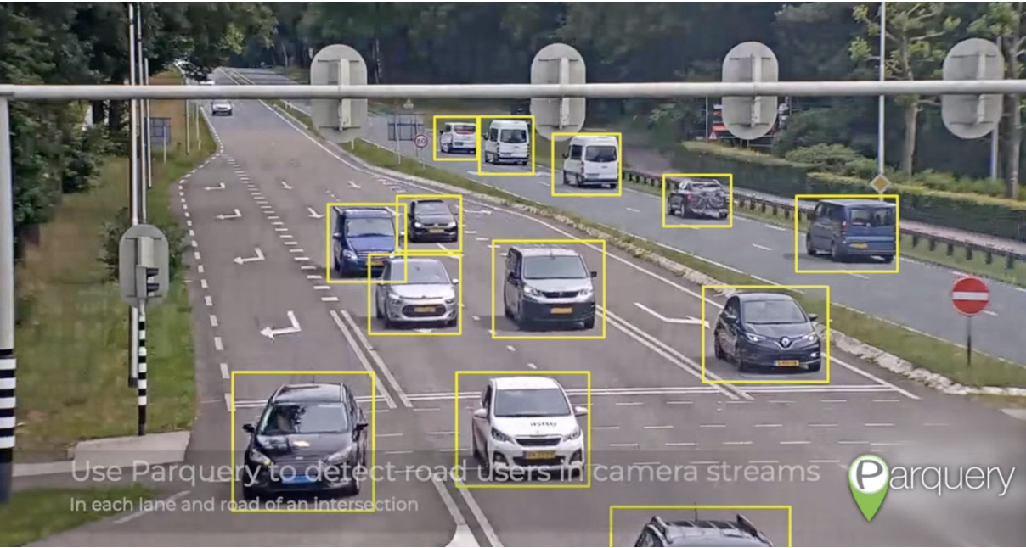
Рисунок 1.1 – Детекція обʼєктів системою Parquery
Проаналізувавши надані матеріали щодо детекції обʼєктів системи для регулювання дорожнього руху - можна помітити значний недолік це - метод детекції об'єктів, який базується на аналізі всього кадру зображення (рисунок 1.1). Цей підхід може призвести до низки проблем:
- Не оптимальне використання ресурсів – аналіз усього кадру може вимагати значних обчислювальних ресурсів, особливо в умовах великого об'єму даних з багатьох камер.
- Підвищення помилкових детекцій – аналіз всього кадру збільшує ймовірність помилкових детекцій, оскільки система може інтерпретувати несуттєві об'єкти як значущі для регулювання дорожнього руху.

1.2.2 Hikvision
Hikvision — це провідна компанія в галузі систем безпеки, що використовує передові технології відеоаналізу для моніторингу руху транспортних засобів та пішоходів для регулювання дорожнього руху. Системи Hikvision також мають такі технології як ідентифікації різноманітних об'єктів, що дозволяє виокремлювати не тільки дорожні транспортні засоби, а й пішоходів. Також ефективне розмежування смуг руху, що є важливим для організації трафіку, що дозволяє автоматично розпізнавати та відстежувати рух у кожній смузі, що допомагає більш адаптивно і безпечно регулювати дорожній рух [4].
Опираючись на відеодемонстрацію (рисунок 1.2) роботи систем детекції обʼєктів - Hikvision має схожу проблему з системою Parquery, а саме аналіз цілого фрагмента зображення, що призводить до підвищеної обчислювального навантаження та вимагає значних обчислювальних ресурсів, що може уповільнити обробку даних, особливо в умовах високої активності на дорозі. Детекція як транспортних засобів, так і пішоходів під час аналізу проїжджої частини може збільшити ризик помилкової детекції або пропусків важливих об'єктів, що може знизити загальну точність системи. Ці головні проблеми системи Hikvision ми маємо вирішити у своєму проєкті.
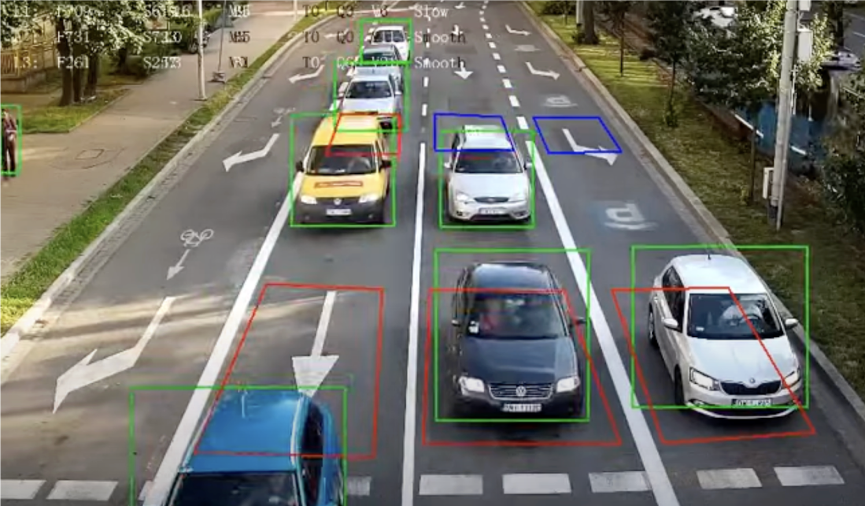
Рисунок 1.2 – Детекція обʼєктів системою Hikvision

1.2.3 FLIR Systems
FLIR Systems є лідером у галузі виробництва та розробки технологій тепловізійного спостереження і відеоаналізу. Вони мають готовий проєкт в місці Дармштадт, де змогли значно покращити регуляцію дорожнього руху [5]. Для цього активно використовуються технології відеоаналізу та відстеження руху транспорту і пішоходів, чим забезпечують легке регулювання дорожнього руху аналізуючи завантаженість елементів дорожньої системи. Також відповідно до минулих аналогічних систем впровадженні технології розпізнавання різних об’єктів за допомогою нейронних мереж, що дозволяє відслідковувати не тільки автомобілі на проїжджій частині, а й інших учасників дорожнього руху [6]. Також компанія розділяє проїжджу частину відповідно до смуг, що дозволяє більш легко та адаптивно регулювати дорожній рух відносно кожного елементу проїжджої частини (рисунок 1.3) [7].
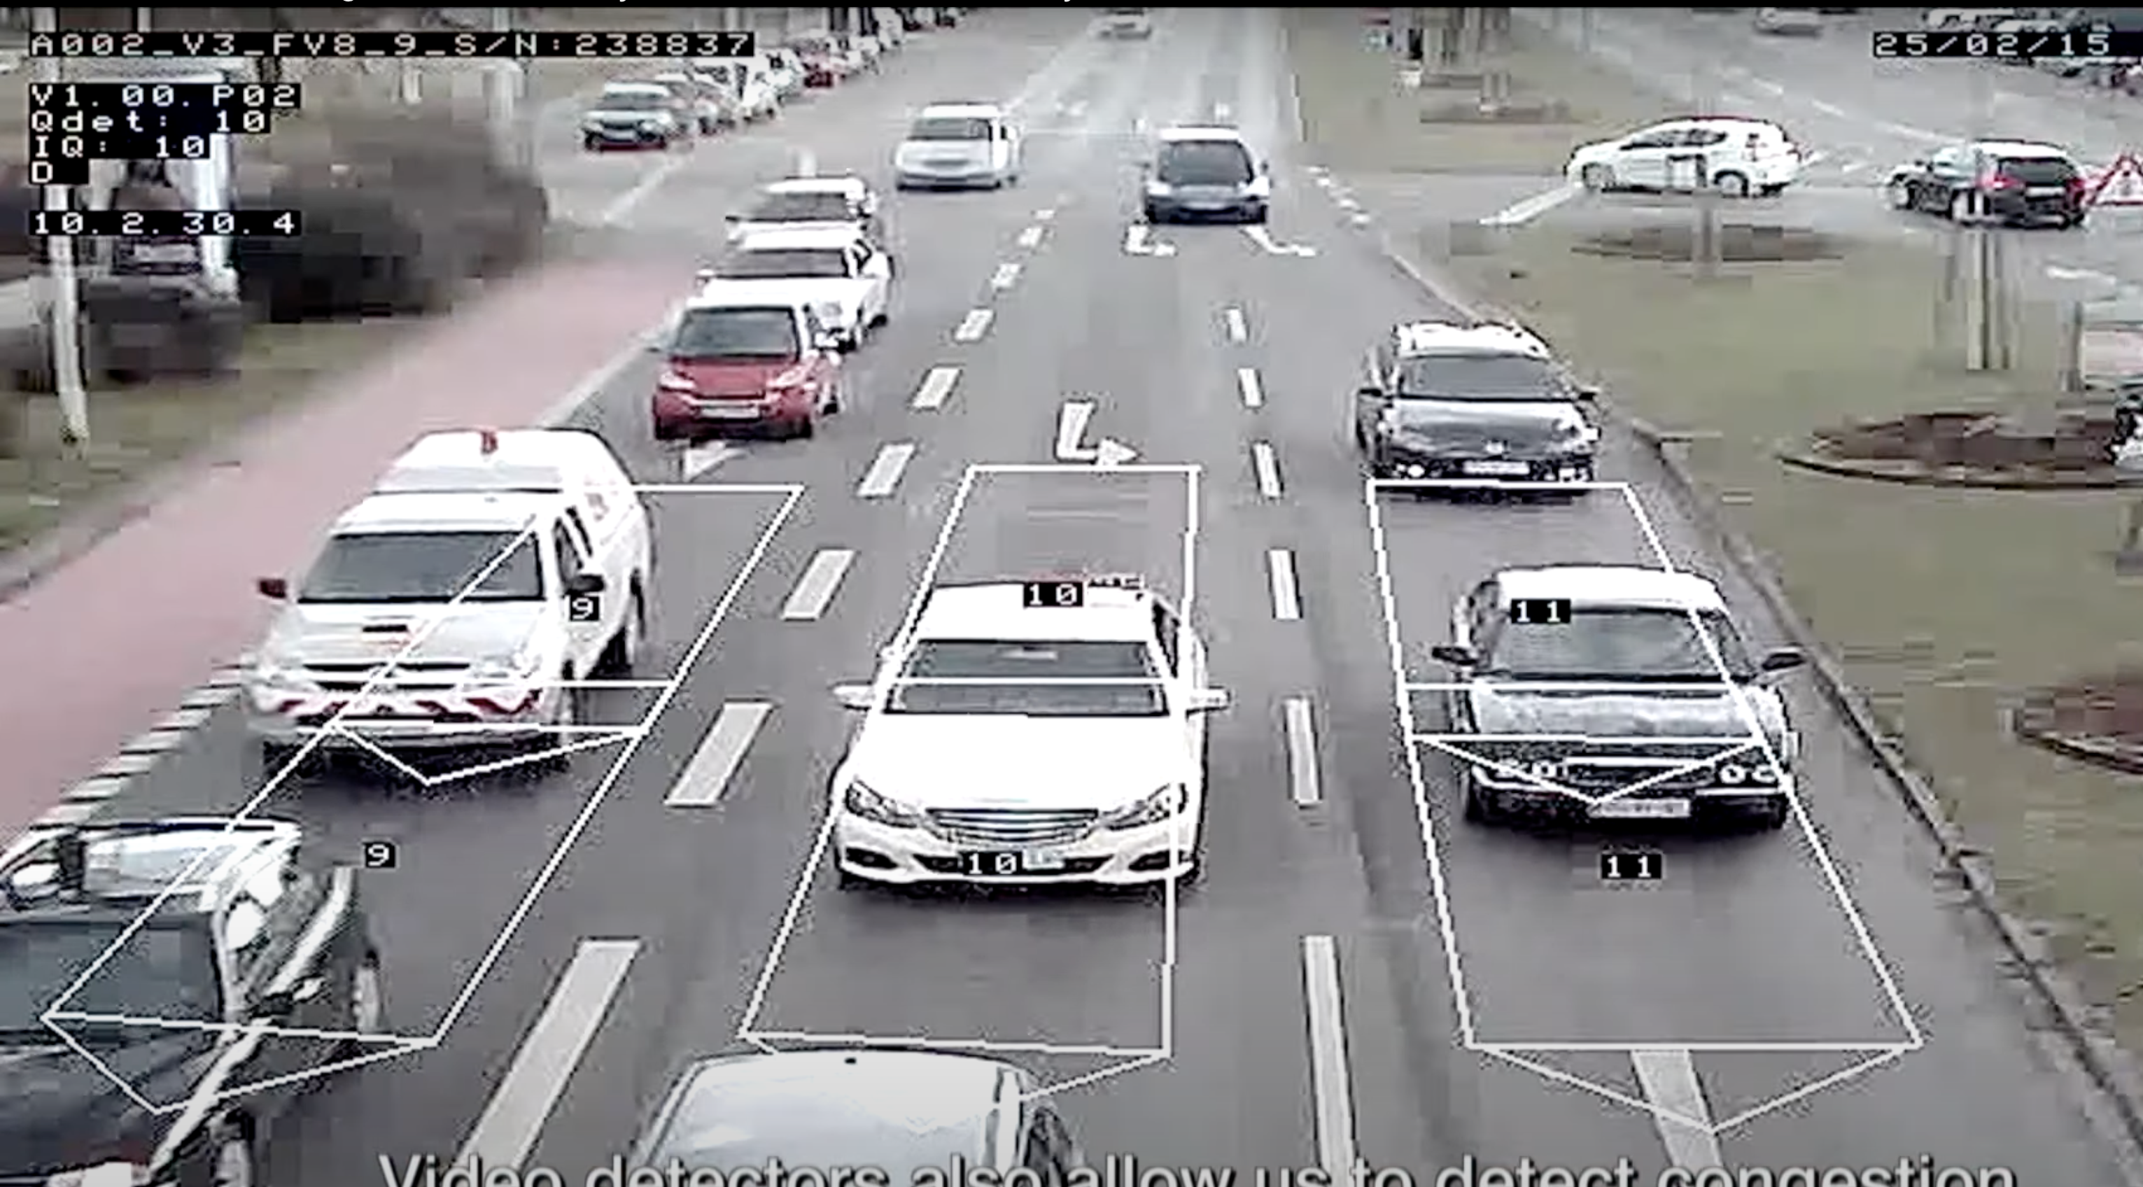
Рисунок 1.3 – Розподілення смуг на проїжджій частині системою FLIR
Відносно інших аналогів остання система має значну технологічну перевагу маючи можливість відслідковувати і швидкість об’єктів, що дозволить фіксувати і правопорушення (рисунок 1.4). [7]
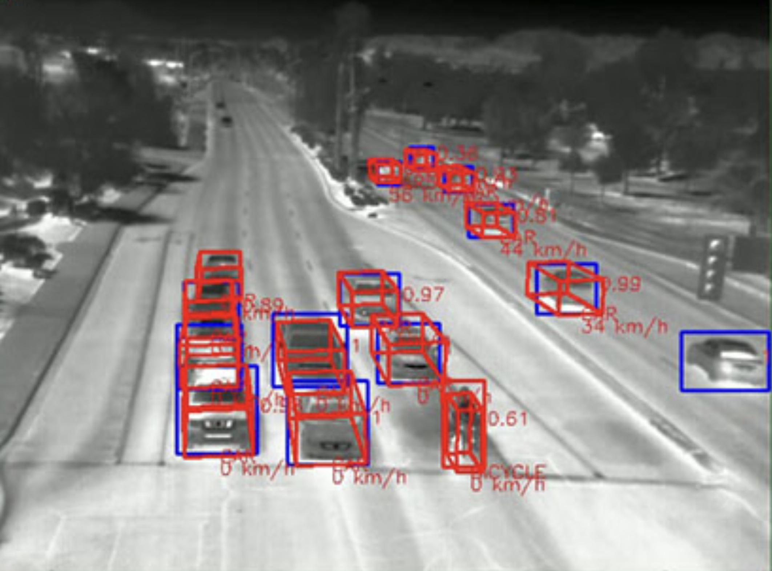
Рисунок 1.4 – Детекція обʼєктів та розпізнавання швидкості системою FLIR
Проте з огляду на демонстрацію детекції обʼєктів системи FLIR (рисунок 1.4), яка аналізує цілі фрагменти зображення для відстеження руху може також стикатись з проблемою високого обчислювального навантаження. Аналіз широких фрагментів зображення забезпечує детальний огляд ситуації на дорозі, але це вимагає значних обчислювальних ресурсів. Це може створювати навантаження на системи та знижувати загальну продуктивність.

1.3 Обґрунтування теми дипломного проєкту
Тема дипломного проєкту є актуальною і необхідною у зв'язку з постійно зростаючим транспортним навантаженням у великих містах. Сучасні міські інфраструктури вимагають інноваційних підходів до управління дорожнім рухом, щоб забезпечити ефективний розподіл транспортних потоків і зниження заторів, що безпосередньо впливає на зменшення часу в дорозі та покращення екологічної ситуації у містах.
Застосування програми з відеоаналізом дозволяє здійснити точний аналіз завантаженості доріг і тротуарів у реальному часі, що стає ключовим для оптимізації часу світлофорних фаз. Це допоможе адаптувати світлофорні режими до поточної ситуації на дорозі, а не працювати за попередньо запрограмованим графіком, що часто не відповідає реальним потребам.
Наразі доволі багато науковців з машинного навчання роблять великі дослідницькі роботи, котрі показують покращення в заміні алгоритмізованих методів регулювання дорожнього руху на нейронні мережі. Наразі тестування таких нейронних мереж відбувається без урахування пішоходів [8] (рисунок 1.5) та перевірки за реальних обставин, тому розроблення тестового середовища, для тестування нейронних мереж та алгоритмів, дасть можливість у тестуванні таких досліджень з більшою близькістю до реальних умов.
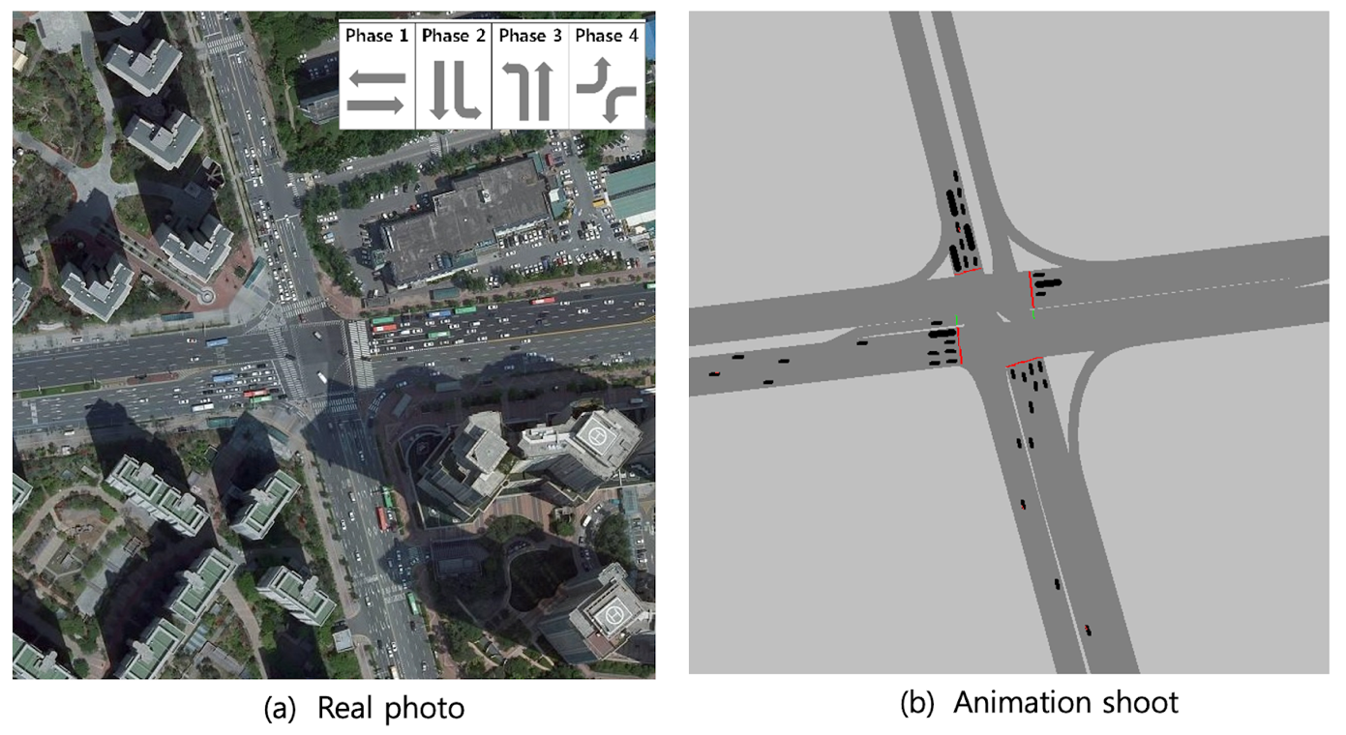
Рисунок 1.5 – Порівняння реальних умов та симуляції для тренування ШНМ
Проєкт спрямований на вдосконалення міської інфраструктури та підвищення загальної якості життя громадян. Розгляд цих технологій є важливим для розуміння шляхів розвитку сучасних урбаністичних інфраструктур та вибору найефективніших стратегій для майбутнього управління дорожнім рухом. Особливо актуальним це стає у контексті зростаючих вимог до екологічності та енергоефективності в транспортному секторі, де кожна оптимізація може мати значний позитивний вплив на загальний стан довкілля.
Крім екологічних та енергетичних вигод, оптимізація транспортних систем через сучасні технології керування рухом може значно покращити якість життя міських мешканців. Зменшення часу, проведеного в дорозі, зокрема у заторах, не лише дозволяє людям більше відпочивати та розвиватися особистісно і професійно, але й сприяє кращому психологічному стану та загальному благополуччю громадян. Таке зниження стресу від дорожніх умов може вести до зростання продуктивності та формування більш гармонійного суспільства.
Цей дипломний проєкт не тільки вирішує актуальні практичні задачі, але й сприяє подальшому розвитку наукових досліджень у галузі транспортної інженерії та комп'ютерних технологій, що робить його важливим кроком у розвитку сучасної технічної освіти та науки.

ВИСНОВОК ДО РОЗДІЛУ 1
Сучасний розвиток технологій у сфері керування дорожнім рухом через світлофори відіграє ключову роль у полегшенні проблем при збільшенні транспортних потоків. Розгляд таких новітніх методів як використання індуктивних петель, відеодетекції і Bluetooth-технологій показує різні підходи до розв’язання задачі ефективного керування світлофорами та обґрунтовує найбільш перспективний метод - відеодетекція.
У даному розділ розглянуто три програмні рішення від продуктових компаній, які пропонують рішення в регулюванні дорожнього руху з використанням відеоаналізу та їх основні можливості, технічні особливості та недоліки. Також розглянута можливість облегшення тестування актуальних досліджень в симуляції більш подібної до реальних обставин. На основі даної інформації можна сформувати вимоги до продукту який буде розроблятися:
- Адаптивна та легка для використання система тестування алгоритмів та нейронних мереж для регулювання сигналів з допомогою відеодетекції. Тестування має відбуватись з допомогою підготовленої бази записів з проїжджої частини та тротуарів.
- Алгоритм для регулювання сигналів світлофорів з огляду на відеоаналіз частин проїжджої частини.
- Розпізнавання об’єктів з відео за допомогою використання нейронних мереж.
- Зручне налаштування зон відеодетекції, розділення необхідних проїжджих смуг та зон очікування у пішоходів.

2. ВИБІР АРХІТЕКТУРИ ТА ТЕХНОЛОГІЙ

2.1 Обґрунтування вибору архітектури
Даний розділ присвячений аналізу використаних архітектур та технологій для розробки системи регулювання світлофорів, що відповідає за оптимізацію руху транспорту та пішоходів залежно від актуального завантаження доріг та тротуарів. У сучасному програмуванні існує кілька основних видів архітектур, кожна з яких має свої особливості, переваги та сфери застосування.

2.1.1 Монолітна архітектура
Монолітна архітектура є традиційною моделлю програмного забезпечення, яка побудована як уніфікована одиниця, самодостатня та незалежна від інших програм. Усі компоненти програми розгортаються як єдиний неділимий блок. Це забезпечує кілька ключових переваг для системи регулювання світлофорів.
По-перше, монолітна архітектура спрощує процес розробки та тестування, оскільки всі частини системи зібрані в одному місці коду. Це дозволяє розробникам легше зрозуміти та підтримувати програму, що особливо важливо для невеликих команд.
По-друге, монолітна архітектура забезпечує високу продуктивність, оскільки всі компоненти програми взаємодіють безпосередньо в межах одного процесу. Це мінімізує затримки, які можуть виникнути при обміні даними між окремими сервісами в інших архітектурних підходах, таких як мікросервіси або клієнт-серверна архітектура.
По-третє, розгортання та оновлення програми є простішим і менш витратним, оскільки потрібно лише один раз розгорнути весь додаток, а не координувати розгортання кількох сервісів.
Для системи регулювання світлофорів монолітна архітектура є оптимальним вибором, оскільки вона забезпечує надійність, високу продуктивність та простоту підтримки [13]. Приклад монолітної архітектури зображено на рисунку 2.1.
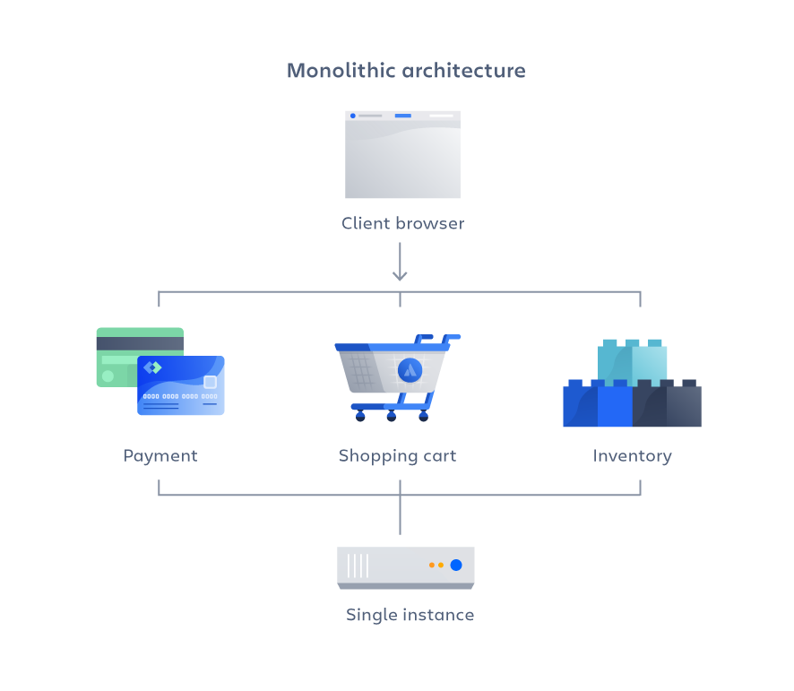
Рис. 2.1 Приклад використання монолітної архітектури

2.1.2 Мікросервісна архітектура
Мікросервіси — це архітектурний метод, який спирається на серію незалежно розгорнутих сервісів. Ці сервіси мають власну бізнес-логіку та базу даних із певною метою. Оновлення, тестування, розгортання та масштабування відбуваються в межах кожної служби. Мікросервіси відокремлюють основні бізнес-специфічні завдання на окремі незалежні бази коду. Вони не зменшують складність, але вони роблять будь-яку складність видимою та більш керованою, розділяючи завдання на менші процеси, які функціонують незалежно один від одного та роблять внесок у загальне ціле [13]. Приклад використання мікросервісної архітектури зображено на рисунку 2.2
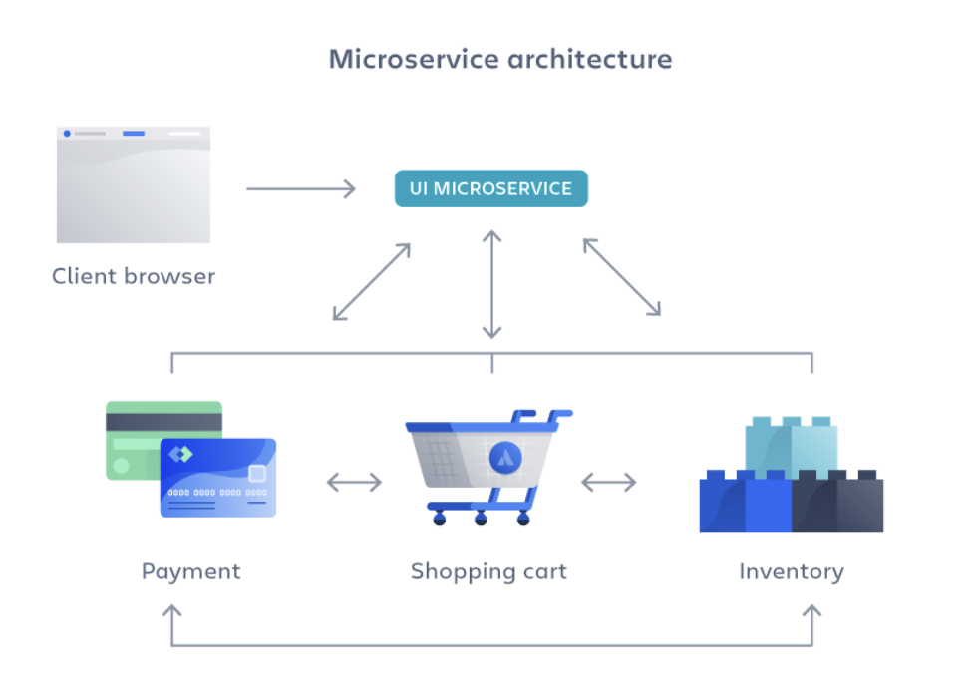
Рис. 2.2 Приклад використання мікросервісної архітектури

2.1.3 Багаторівнева архітектура
Багаторівнева архітектура (або «n-рівнева»). Розбиває додаток на рівні або шари, зазвичай включаючи презентаційний шар, логічний шар та шар даних. Вона добре відома більшості архітекторів, проєктувальників і розробників. Обмежень за кількістю і типом рівнів ніяких немає, проте в більшості випадків така архітектура складається з чотирьох рівнів: представлення даних, бізнес-логіка, зберігання даних і база даних. Наявність рівнів знижує продуктивність тому цей шаблон не підходить для високопродуктивних застосунків: проходити кілька рівнів архітектури для виконання бізнес-запиту - це неефективно [13]. Схема розташування компонентів у багатошаровій архітектурі зображена на рисунку 2.3.
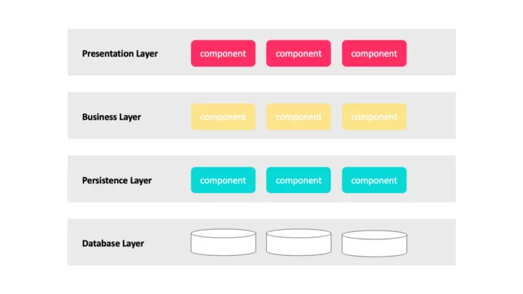
Рис 2.3 Схема багатошарової архітектури

2.1.4 Клієнт-серверна архітектура
Модульна клієнт-серверна архітектура дозволяє системі гнучко адаптуватися до різних умов експлуатації. В умовах міського трафіку, де потреби можуть змінюватися залежно від часу доби, метеорологічних умов або спеціальних подій, архітектура підтримує швидке впровадження змін та доповнень до системи. Це може включати оновлення алгоритмів управління світлофорами або інтеграцію даних з додаткових датчиків [13]. Схема клієнт-сервісної архітектури зображена на рисунку 2.4.
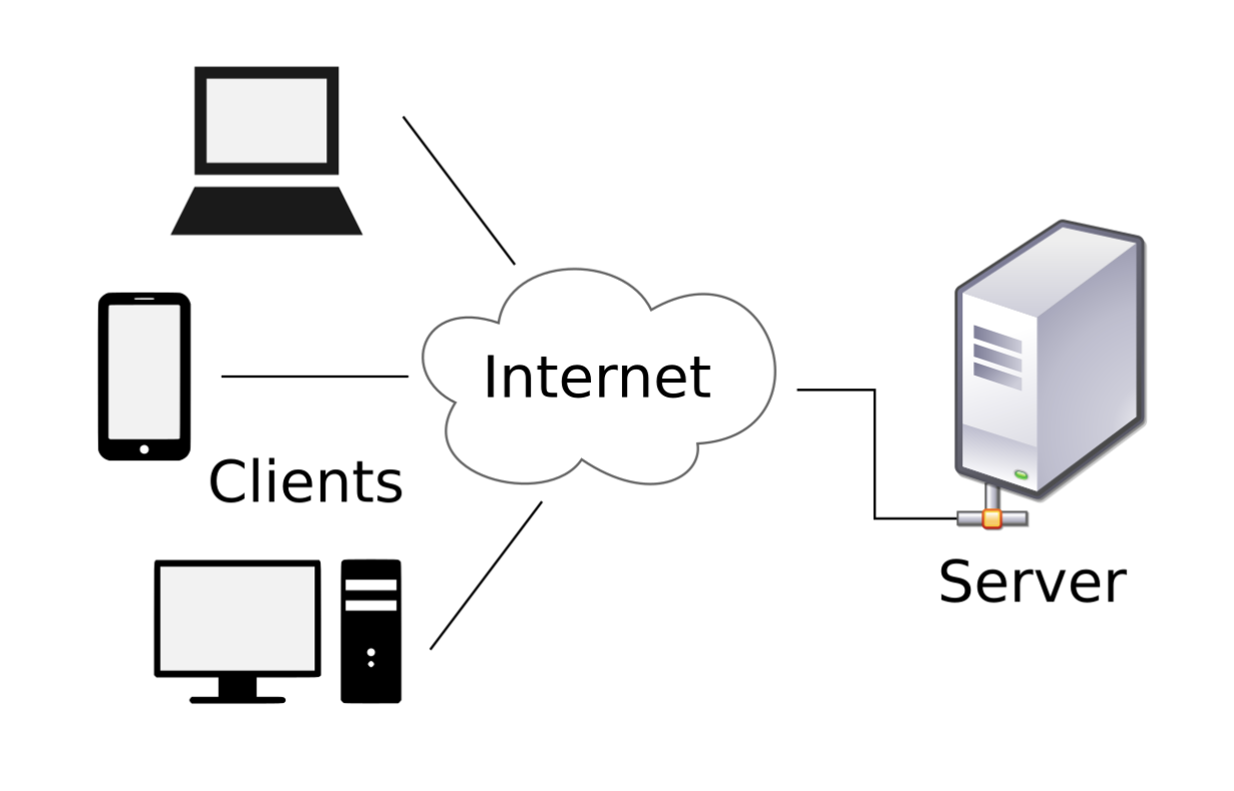
Рис. 2.4 Схема клієнт-орієнтованої архітектури
Перевагою клієнт-серверної архітектури є її здатність масштабуватися. Завдяки централізованому управлінню логікою та обробкою даних на сервері, система може ефективно обслуговувати зростаючу кількість запитів від клієнтських модулів, розташованих на перехрестях. Масштабованість також забезпечується за рахунок можливості додавання серверних ресурсів або оптимізації вже існуючих без впливу на клієнтську частину системи.
Модульність архітектури дозволяє розробляти, тестувати та впроваджувати кожен компонент системи окремо. Це спрощує процес розробки, оскільки розробники можуть зосередитись на окремих аспектах системи без необхідності розглядати її як цілісний об'єкт. Такий підхід також полегшує інтеграцію інноваційних технологій, таких як штучний інтелект для аналізу трафіку або автоматичне виявлення аварійних ситуацій.
Клієнт-серверна архітектура, хоча і має переваги, такі як масштабованість та гнучкість, може спричиняти значні затримки у відповідях сервера, що є критичним недоліком для системи, яка вимагає оперативної обробки даних в реальному часі. В умовах міського трафіку, навіть незначні затримки у відповіді сервера можуть призвести до зниження ефективності регулювання руху, що може спричинити затори та підвищити ризик аварій.
Крім того, клієнт-серверна архітектура може вимагати додаткових ресурсів для підтримки зв'язку між клієнтом та сервером, що збільшує складність та вартість обслуговування системи. В умовах обмежених ресурсів це може бути неприйнятним.

2.1.5 Висновок вибору архітектури
Монолітна архітектура є найкращим вибором для системи регулювання світлофорів, оскільки вона відповідає всім основним технічним та функціональним вимогам проекту. Її єдність та самодостатність забезпечують надійну та просту основу для підтримки безпечного та ефективного руху транспорту та пішоходів в міських умовах. Зважаючи на те, що всі компоненти системи розгортаються як єдиний блок, монолітна архітектура дозволяє швидко та ефективно впроваджувати зміни, тестувати нові алгоритми та оновлення. Це особливо важливо для забезпечення стабільності та високої продуктивності системи, яка критично залежить від оперативності обробки даних та своєчасного реагування на зміни у дорожньому русі.

2.2 Обґрунтування вибору мови програмування
Python — це високорівнева, інтерпретована мова програмування, створена Гвідо ван Россумом у 1991 році. Ця мова знана своїм чистим синтаксисом, що сприяє легкому читанню та написанню коду, що робить її ідеальною для швидкої розробки складних систем, як наприклад система управління світлофорами. Її універсальність та широкі можливості, зокрема в областях наукових досліджень, веб-розробки та автоматизації, роблять Python особливо цінною для різних технічних застосунків. Окрім того, Python підтримує об'єктно-орієнтоване, імперативне, функціональне та процедурне програмування, що забезпечує гнучкість у розробці програмного забезпечення [9].
Обравши Python для розробки системи регулювання світлофорів, використано його здатність швидко реалізувати складні алгоритми управління трафіком. Завдяки своїй читабельності та великому набору бібліотек, Python допомагає скоротити час розробки та зменшити ймовірність помилок. Бібліотеки, як NumPy для наукових розрахунків, Pandas для обробки даних, Flask і Django для розробки веб-додатків, та TensorFlow для машинного навчання, забезпечують могутні інструменти для вирішення практичних задач в рамках проекту.
Python відзначається міжплатформеністю, що дозволяє системі легко інтегруватися на різних апаратних платформах без необхідності адаптації коду. Така міжплатформеність є критичною для муніципальних систем, де програмне забезпечення може бути розгорнуто на різноманітному обладнанні. Широка та активна спільнота розробників надає сталу підтримку та доступ до ресурсів, що важливо для тривалої та ефективної експлуатації системи.
Завдяки ефективності управління даними через централізоване зберігання та обробку, Python відмінно підходить для обробки великих обсягів даних у реальному часі. Вбудовані можливості інтеграції з іншими мовами і технологіями дозволяють використовувати наявні рішення для баз даних і веб-сервісів, що робить Python ідеальним вибором для інтегрованих систем, таких як муніципальні управління трафіком.
Ці характеристики, разом з гнучкістю для адаптації до різних міських умов та вимог, роблять Python найкращим вибором для розробки надійних, ефективних і легко масштабованих систем управління дорожнім рухом. Ця мова дозволяє створити гнучку та адаптивну систему, що може відповідати зростаючим і змінюваним потребам міської інфраструктури.

2.3 Аналіз використаних бібліотек

2.3.1 Бібліотека OpenCV (Open Source Computer Vision Library)
OpenCV (Open Source Computer Vision Library) є лідируючою бібліотекою програмного забезпечення, призначеною для комп'ютерного зору та обробки зображень, яка була створена у 2000 році [17]. Вона була спочатку розроблена Intel та зараз підтримується великою спільнотою розробників. Написана на C/C++, OpenCV також доступна для Python, Java та інших мов, що робить її доступною для широкого кола розробників. Бібліотека включає більше тисячі оптимізованих алгоритмів для обробки зображень і відео, включаючи детекцію об'єктів, відстеження руху, аналіз текстур, роботу з 3D графікою та багато іншого. Логотип бібліотеки зображено на рисунку 2.5.

Рис. 2.5 Логотип бібліотеки OpenCV
В контексті управління дорожнім рухом та світлофорами, OpenCV відіграє ключову роль:
- Алгоритми OpenCV можуть аналізувати відеопотоки з камер, розташованих на перехрестях, для ідентифікації транспортних засобів та їх типів, що дозволяє системам точно розраховувати завантаженість доріг.
- Використовуючи дані про положення та кількість транспортних засобів, система може адаптувати тривалість світлофорних фаз, щоб оптимізувати потік трафіку і зменшити затримки.
- Виявлення небезпечних ситуацій, таких як незаконні маневри або перехід пішоходів у недозволеному місці, дозволяє оперативно реагувати на потенційні загрози.
Завдяки своїй універсальності, широкому функціоналу та великому співтовариству, OpenCV є важливим інструментом у розробці систем керування дорожнім рухом, надаючи засоби для ефективного впровадження рішень, які сприяють кращому управлінню трафіком та забезпеченню безпеки на дорогах.

2.3.2 Бібліотека NumPy
NumPy, що є скороченням від Numeric Python, відіграє ключову роль у наукових обчисленнях у Python. Ця бібліотека забезпечує підтримку великих багатовимірних масивів і матриць, що є основою для багатьох інших бібліотек наукових обчислень [11]. Завдяки своїй здатності виконувати числові обчислення з високою швидкістю і ефективністю, NumPy є основним інструментом у багатьох аналітичних застосунках. Бібліотека містить великий набір математичних функцій для операцій з масивами, що дозволяє виконувати складні обчислення лінійної алгебри, статистичні операції, та трансформації Фур'є. Логотип бібліотеки зображено на рисунку 2.6.

Рис. 2.6 Логотип бібліотеки NumPy
У контексті систем управління світлофорами, NumPy використовується для обробки та аналізу даних, отриманих з датчиків трафіку. Ці датчики часто збирають великі масиви даних у реальному часі, які потрібно швидко обробляти для прийняття рішень. Завдяки NumPy, система може аналізувати потоки трафіку та адаптувати тривалість світлофорних фаз, щоб зменшити час очікування на перехрестях і підвищити пропускну здатність доріг. Це включає в себе оптимізацію часових параметрів на світлофорах в залежності від актуальних даних про трафік, що допомагає мінімізувати затримки і забезпечує більш ефективне управління трафіком.
Завдяки цьому, NumPy відіграє вирішальну роль у підвищенні ефективності та реактивності системи керування світлофорами, допомагаючи точно аналізувати дані трафіку та оптимізувати роботу світлофорів для забезпечення плавного та безпечного руху на дорогах.

2.3.3 Бібліотека Tkinter
Tkinter — це стандартний інтерфейс для створення графічного інтерфейсу користувача (GUI) в Python, який використовує інструментарій Tcl/Tk. Він доступний на більшості платформ Unix, включаючи macOS, а також у системах Windows, що робить його крос-платформним рішенням для розробки GUI-додатків [10]. Логотип бібліотеки зображено на рисунку 2.7.

Рис. 2.7 Логотип бібліотеки Tkinter
Tkinter поєднує кілька основних компонентів для забезпечення своєї функціональності. Tcl (Tool Command Language) — це динамічна інтерпретована мова програмування, яка може використовуватися самостійно або вбудовуватися в C-додатки для реалізації сценаріїв або роботи з інструментарієм Tk. Вона має інтерфейс на мові C, що дозволяє створювати та керувати інтерпретаторами Tcl, запускати команди та сценарії Tcl і додавати спеціальні команди, реалізовані на Tcl або C. Основною особливістю Tcl є модель кооперативної багатозадачності, яка передбачає добровільний контроль над виконанням між задачами, що виконується.
Tk — це пакет для Tcl, написаний на C, що додає команди для створення та управління віджетами GUI. Ці віджети включають кнопки, мітки, поля введення та інші елементи управління, які складають інтерфейс користувача. Кожен об’єкт Tk включає в себе власний інтерпретатор Tcl, завантажений з Tk. Це означає, що для кожного віджета створюється своя область команд, що дозволяє ізолювати та керувати поведінкою кожного елемента інтерфейсу. Tk віджети легко налаштовуються, хоча їх стандартний вигляд може здаватися застарілим, що частково вирішується використанням додаткових бібліотек та тем оформлення.
Ttk (Themed Tk) — це новіша сімейство віджетів Tk, що забезпечує сучасний вигляд на різних платформах. Ttk з’явився у складі Tk починаючи з версії 8.5 і надає більш стильні та налаштовувані віджети порівняно з класичними Tk. У Python Ttk доступний через окремий модуль `tkinter.ttk`, що дозволяє використовувати сучасні віджети та теми оформлення в додатках Tkinter.
Tk і Ttk використовують засоби базової операційної системи для створення та обробки графічних елементів: Xlib на Unix/X11, Cocoa на macOS, GDI на Windows. Це забезпечує крос-платформенність Tkinter, дозволяючи додаткам виглядати та працювати однаково на різних операційних системах.
Коли програма на Python використовує клас у Tkinter для створення віджета, модуль Tkinter збирає командний рядок Tcl/Tk, який визначає поведінку та властивості віджета. Цей командний рядок передається внутрішньому бінарному модулю `_tkinter`, який викликає інтерпретатор Tcl для його виконання. Інтерпретатор Tcl звертається до пакетів Tk або Ttk для створення відповідних графічних елементів, які взаємодіють з Xlib, Cocoa або GDI для створення та обробки графічних віджетів.
Переваги Tkinter включають простоту використання, вбудованість у стандартну бібліотеку Python та крос-платформенність. Він легко освоюється та використовується для створення простих GUI-додатків, що робить його популярним серед новачків у програмуванні. Однак, Tkinter має обмежений набір віджетів порівняно з іншими сучасними бібліотеками для створення GUI, а стандартні віджети Tk можуть виглядати застарілими, що частково вирішується використанням Ttk для сучаснішого вигляду.
Tkinter залишається популярним інструментом для розробки GUI-додатків на Python завдяки своїй простоті, інтеграції з мовою та крос-платформенності. Він підходить для створення простих та середньо-складних додатків, дозволяючи швидко створювати інтерфейси користувача з мінімальними зусиллями.

2.3.4 Бібліотека PyTorch
Torch, відома також як PyTorch, є однією з найпопулярніших бібліотек для машинного та глибокого навчання. Вона була розроблена компанією Facebook AI Research (FAIR) і надає інструменти для створення та тренування нейронних мереж. Однією з основних переваг PyTorch є динамічна обчислювальна графіка, що дозволяє створювати графік обчислень швидко під час виконання програми, роблячи процес налагодження та модифікації моделей більш зручним [17]. Логотип бібліотеки зображено на рисунку 2.8.

Рис. 2.8 Логотип бібліотеки PyTorch
PyTorch вирізняється простотою та інтуїтивністю, оскільки інтегрується з Python і дозволяє використовувати всі переваги цієї мови програмування. Бібліотека має вбудовану підтримку GPU, що дозволяє використовувати графічні процесори для значного прискорення обчислень, що є особливо корисним для тренування великих нейронних мереж і роботи з великими обсягами даних. PyTorch також має багату екосистему інструментів та бібліотек, таких як torchvision для комп'ютерного зору, torchaudio для обробки аудіо та torchtext для обробки тексту.
PyTorch підтримує мультипроцесорність, що робить її ідеальним вибором для задач, які вимагають високої продуктивності та паралельних обчислень. Використовуючи модуль torch.multiprocessing, можна створювати процеси, спільно використовувати пам'ять та здійснювати комунікацію між процесами, що дозволяє ефективно розподіляти навантаження на кілька процесорів.
Для системи регулювання дорожнього руху за допомогою засобів комп'ютерного зору PyTorch є ідеальним інструментом. Використовуючи PyTorch, можна ефективно обробляти відеопотоки з камер спостереження для виявлення транспортних засобів та інших об'єктів. Бібліотека дозволяє використовувати мультипроцесорність для оптимізації роботи системи, забезпечуючи швидке та ефективне оброблення великих обсягів даних. Крім того, PyTorch легко інтегрується з іншими бібліотеками Python, що дозволяє створювати комплексні рішення для аналізу та регулювання дорожнього руху.
Загалом, PyTorch надає потужний та гнучкий інструментарій для розробки та впровадження систем на основі комп'ютерного зору, що робить його відмінним вибором.

2.3.5 Бібліотека argparse
Бібліотека argparse є стандартним модулем у Python, призначеним для парсингу аргументів командного рядка. Вона дозволяє створювати потужні та зручні інтерфейси командного рядка для програм, обробляючи та аналізуючи вхідні аргументи та параметри [20].
Основним компонентом argparse є об'єкт ArgumentParser. Цей об'єкт створюється для налаштування та парсингу аргументів командного рядка. Використовуючи метод `add_argument()`, можна додавати аргументи різних типів. Позиційні аргументи є обов'язковими для введення користувачем, тоді як опціональні аргументи можуть мати значення за замовчуванням і задаються за допомогою префіксів, таких як `--`.
Метод `parse_args()` аналізує передані аргументи та повертає об'єкт з їх значеннями. Цей об'єкт можна використовувати для доступу до значень аргументів у програмі. Такий підхід дозволяє легко обробляти та перевіряти коректність введених даних.
Однією з ключових переваг argparse є автоматична генерація повідомлень допомоги та підказок для користувача. Це значно спрощує використання програм, оскільки користувачі можуть швидко отримати інформацію про доступні опції та правильний формат введення аргументів. Повідомлення допомоги генеруються на основі описів, наданих під час додавання аргументів, що робить програму більш зрозумілою та зручною для користувачів.
Бібліотека argparse підтримує вказівку типів аргументів, що дозволяє автоматично перетворювати введені дані у потрібний формат. Наприклад, можна визначити, що аргумент повинен бути цілим числом або рядком. Це забезпечує коректність даних та зменшує ймовірність помилок під час виконання програми.
Також бібліотека дозволяє створювати складніші інтерфейси командного рядка з групуванням аргументів, створенням підкоманд та використанням взаємовиключних груп аргументів. Це забезпечує гнучкість та розширюваність програм, дозволяючи обробляти різноманітні сценарії використання.
Загалом, argparse є потужним та гнучким інструментом для створення інтерфейсів командного рядка у Python. Вона дозволяє легко додавати та обробляти аргументи, забезпечуючи коректність введених даних та зручність використання для кінцевих користувачів. Автоматична генерація повідомлень допомоги значно спрощує процес розробки та використання програм, роблячи їх більш зрозумілими та доступними. Завдяки своїм можливостям, argparse підходить як для простих програм, так і для складних проєктів, що потребують розширених налаштувань командного рядка.

2.3.6 Бібліотека Poetry
Poetry є популярною бібліотекою та інструментом для управління пакетами та залежностями в проектах на Python [20]. Вона забезпечує комплексний підхід до управління проектами, включаючи створення, публікацію та підтримку Python-пакетів. Логотип бібліотеки зображено на рисунку 2.9.

Рис. 2.9 Логотип бібліотеки Poetry
Poetry надає можливість автоматичного вирішення та встановлення всіх залежностей проекту. Вона використовує файл `pyproject.toml` для зберігання інформації про залежності та їх версії, що дозволяє точно контролювати конфігурацію середовища. Цей файл є основним конфігураційним файлом, у якому можна вказувати всі необхідні залежності, скрипти для виконання та іншу важливу інформацію про проект. Це забезпечує простоту та зручність у керуванні проектом.
Однією з ключових переваг Poetry є автоматичне створення та керування віртуальними середовищами для кожного проекту. Це забезпечує ізоляцію залежностей та уникнення конфліктів між ними, що особливо важливо при роботі з декількома проектами одночасно. Кожне віртуальне середовище створюється окремо для кожного проекту, що гарантує, що залежності одного проекту не будуть впливати на інші проекти.
Інструмент також дозволяє легко створювати Python-пакети та готувати їх до публікації. Poetry генерує всі необхідні файли та метадані для пакету, що значно спрощує процес розробки та розповсюдження. Це включає автоматичне створення файлів, таких як README, LICENSE та інші, які необхідні для пакету. Крім того, Poetry дозволяє зручно публікувати пакети на PyPI (Python Package Index) або інших репозиторіях. Це здійснюється через зручний інтерфейс Poetry, який включає автоматичне створення тегів версій та завантаження пакетів на сервер. Це значно спрощує процес публікації та робить його більш зручним та безпечним.
Встановлення та налаштування Poetry дуже просте і включає лише декілька команд. Основні конфігурації виконуються через файл `pyproject.toml`, який є зрозумілим та легко редагованим. Для встановлення нових залежностей використовується команда `poetry add`, яка автоматично додає нові пакети до файлу конфігурації та встановлює їх у віртуальне середовище. Це забезпечує швидке та зручне додавання нових залежностей без необхідності вручну редагувати конфігураційні файли.
Poetry забезпечує зручний інтерфейс для оновлення залежностей проекту. Команда `poetry update` перевіряє наявність нових версій пакетів та оновлює їх до останніх сумісних версій, що дозволяє підтримувати проект в актуальному стані. Це особливо корисно для великих проектів, де важливо мати актуальні версії бібліотек для забезпечення безпеки та стабільності роботи.
Poetry забезпечує кілька ключових переваг для розробників. По-перше, автоматичне створення віртуальних середовищ дозволяє уникати конфліктів між залежностями та забезпечує чистоту середовища розробки. По-друге, простота управління залежностями зменшує кількість ручних операцій та помилок. По-третє, уніфіковане управління проектом робить його більш прозорим та зручним, оскільки всі аспекти проекту зберігаються в одному файлі. Нарешті, інструменти для створення та публікації пакетів спрощують процес розповсюдження проектів, роблячи його швидким та безпечним.
Poetry є потужним та гнучким інструментом, який значно полегшує управління Python-проектами. Завдяки своїм можливостям, вона стає незамінним помічником для розробників, що дозволяє зосередитися на написанні коду, а не на управлінні залежностями та конфігураціями. Це робить Poetry відмінним вибором для проектів будь-якої складності, від невеликих скриптів до великих корпоративних систем.

2.4 Формат даних YAML
YAML (Yet Another Markup Language, зараз — YAML Ain't Markup Language) — це зручний для читання формат серіалізації даних, який використовується для представлення структурованих даних. Він часто застосовується для налаштування файлів конфігурацій, передачі даних між додатками та зберігання складних структур даних у вигляді тексту [12].
YAML надає кілька ключових можливостей, які роблять його популярним серед розробників та системних адміністраторів. Основною перевагою є легкість читання та написання завдяки інтуїтивному синтаксису, який базується на відступах. Це робить YAML простим для розуміння навіть для людей, які не є програмістами. Формат дозволяє представляти складні структури даних, такі як словники, списки, масиви та вкладені структури, що робить його дуже гнучким для різних задач.
Синтаксис YAML дуже простий. Дані представляються у вигляді пар ключ-значення, де ключі та значення розділяються двокрапкою та пробілом. Списки позначаються дефісом з пробілом перед елементом, а вкладені структури позначаються відступами. YAML також підтримує коментарі, які позначаються символом `#`, що дозволяє документувати файли конфігурації та робити їх більш зрозумілими. Крім того, YAML дозволяє зберігати кілька документів в одному файлі, розділяючи їх трьома дефісами (`---`).
Використання YAML широке. У DevOps YAML часто використовується для налаштування CI/CD систем, таких як Jenkins, CircleCI або GitHub Actions. У сфері контейнеризації YAML використовується для опису конфігурацій Docker Compose та Kubernetes. У веб-розробці YAML застосовується для налаштування статичних сайтів та керування конфігураціями фреймворків.
Завдяки своїй зручності YAML став стандартом для зберігання конфігураційних даних та обміну даними між сервісами. Його простота у використанні та читабельність роблять його ідеальним вибором для багатьох задач, що вимагають представлення структурованих даних у текстовому форматі. Використання YAML сприяє полегшенню процесів розробки, тестування та розгортання додатків, забезпечуючи ефективне управління конфігураціями та даними.

2.5 Модель машинного навчання YOLO (You Only Look Once)
Модель YOLO — це передова технологія в області комп'ютерного зору, яка дозволяє ідентифікувати та класифікувати об'єкти на зображеннях або відео в один прохід [18]. Це одна з найшвидших систем об'єктного виявлення, яка може працювати в реальному часі і забезпечує високу точність. YOLO аналізує зображення як єдине ціле, передбачаючи кілька класів об'єктів та їх розташування одночасно. Це досягається за допомогою нейронної мережі, яка розділяє зображення на регіони та передбачає обмежувальні рамки та ймовірності для кожного регіону одночасно.
Інтеграція моделі YOLO в системи управління світлофорами дозволяє використовувати її здібності для покращення руху транспорту і пішоходів на перехрестях. Завдяки своїй швидкості та ефективності, YOLO ідеально підходить для виявлення та класифікації транспортних засобів, пішоходів та інших об'єктів в реальному часі, що дозволяє системі динамічно адаптувати часові параметри світлофорів залежно від актуальної дорожньої ситуації.
Одним з основних викликів використання YOLO є її відносна слабкість у точному виявленні дуже маленьких або перекритих об'єктів, що може бути критичним для дорожніх сценаріїв з високою щільністю трафіку. Також YOLO вимагає значних обчислювальних ресурсів для ефективної роботи, особливо при обробці відео високої роздільної здатності, що може зажадати використання спеціалізованого обладнання, такого як GPU.
Хоча YOLO є однією з найкращих моделей для задач, де потрібна швидкість та точність, існують інші технології, які можуть бути використані в залежності від специфічних потреб та обмежень проекту. Наприклад, моделі як SSD (Single Shot MultiBox Detector) та Faster R-CNN пропонують кращу точність у виявленні маленьких об'єктів, хоча й можуть працювати повільніше в порівнянні з YOLO. Ці моделі можуть бути кращим вибором для сценаріїв, де точність є важливішою за швидкість відгуку системи.
Враховуючи високі вимоги до швидкості та точності в системах управління світлофорами, YOLO залишається одним з найкращих виборів для реалізації в цій області, незважаючи на свої обмеження. Робота над подальшим покращенням алгоритму та оптимізацією обчислювальних ресурсів може допомогти максимально реалізувати потенціал цієї технології в контексті дипломної роботи.

ВИСНОВОК ДО РОЗДІЛУ 2
У даному розділі аналізовано архітектури та технології, використані для розробки системи управління світлофорами, яка оптимізує рух транспорту та пішоходів залежно від актуального завантаження доріг та тротуарів. Розглядаючи різні типи архітектур, було визначено, що модульна клієнт-серверна архітектура є найефективнішою для даного застосування через її гнучкість, масштабованість та здатність до швидкої адаптації до змін умов експлуатації.
Мова програмування Python була обрана для реалізації проекту через її широкі можливості у наукових дослідженнях та обробці даних, а також через велику кількість бібліотек, що підтримують швидку розробку та впровадження складних алгоритмів. Бібліотеки, такі як OpenCV, NumPy, Tkinter та PyTorch, забезпечують потужні інструменти для обробки зображень та даних, машинного навчання та інших критично важливих аспектів системи.
Зокрема, використання моделі машинного навчання YOLO (You Only Look Once) для виявлення та класифікації об'єктів у реальному часі дозволяє системі швидко реагувати на зміни в дорожньому русі, що забезпечує підвищення безпеки та ефективності руху. Незважаючи на деякі обмеження, такі як складність точного виявлення маленьких або частково закритих об'єктів, YOLO залишається оптимальним вибором для цілей проекту через свою високу швидкість обробки та точність.
У сукупності вибрані архітектури та технології дозволяють створити систему, яка не тільки відповідає сучасним технічним вимогам, але й забезпечує основу для її майбутнього розвитку та інтеграції з іншими міськими системами, такими як інтелектуальні транспортні системи та екстрені служби, сприяючи створенню безпечного та ефективного дорожнього середовища.

3.КОМП’ЮТЕРНА СИСТЕМА ДЛЯ РЕГУЛЮВАННЯ ДОРОЖНЬОГО РУХУ

3.1 Моделювання та аналіз програмного забезпечення
У рамках цього проекту було розроблено комплексне рішення для регулювання дорожнього руху за допомогою комп'ютерного зору. Система складається з декількох ключових компонентів: модуль обробки відеоданих, модуль аналізу дорожніх умов та модуль симуляції для тестування та валідації алгоритмів управління світлофорними об'єктами.
Обробка відеоданих виконується з використанням передових алгоритмів машинного навчання та комп'ютерного зору, здатних ідентифікувати та класифікувати транспортні засоби в реальному часі. Ці дані відіграють критичну роль у визначенні поточної дорожньої ситуації.
Модуль аналізу дорожніх умов використовує зібрані дані для оцінки трафіку та обчислення оптимальних інтервалів світлофорів. Це дозволяє адаптувати роботу світлофорів згідно з актуальними потребами транспортного потоку, зменшуючи час очікування та підвищуючи загальну ефективність дорожнього руху.
Симуляція використовується для моделювання різних дорожніх сценаріїв та тестування алгоритмів перед їх реалізацією на реальних перехрестях. Це ключовий етап, який дозволяє ітеративно вдосконалювати систему, аналізувати потенційні помилки та налаштовувати параметри для досягнення найкращого результату.

3.2 Архітектура системи

Система організована у вигляді модульної структури, де кожен модуль відповідає за певний аспект обробки і аналізу даних. Основні модулі системи включають:
- main.py – модуль для запуску основного процесу обробки відеопотоку.
- real_time_video_capture.py – модуль для захоплення відеопотоку в режимі реального часу з камер відеоспостереження.
- video_capture.py – модуль для захоплення відеопотоку з відео для тестування алгоритмів в симуляції.
- traffic_analyzer.py – модуль для аналізу транспортних потоків за допомогою алгоритмів комп'ютерного зору.
- traffic_manager.py – модуль для управління світлофорами на основі даних аналізу.
- model.py – модуль, що містить навчені моделі для розпізнавання транспортних засобів.
- simulation.py – модуль для симуляції дорожнього руху та тестування алгоритмів.
- traffic_light.py – модуль для управління окремими світлофорами.
- traffic_stats_utils.py – модуль для збору та аналізу статистичних даних про дорожній рух.
- video_utils.py – модуль для допоміжних операцій з відео, таких як додавання маскування для кадрів та розмиття цієї маски при необхідності.
- app.py – основний модуль додатку, який забезпечує взаємодію всіх компонентів системи.

- production_traffic_manager_app.py – модуль для управління системою у виробничому середовищі.
- frame_for_select_detected_zone/save_frst_frame.py – модуль для збереження першого кадру з відеопотоку для подальшого аналізу.
Кожен з цих модулів розроблений таким чином, щоб максимізувати ефективність обробки даних і забезпечити надійність управління дорожнім рухом у різних дорожніх умовах. Взаємодія модулів зображена у першому додатку.

3.2.1 Модуль main.py
Модуль main.py є вхідною точкою для системи управління дорожнім рухом, ініціюючи запуск основного додатку. Цей модуль виконує кілька ключових функцій: парсинг аргументів командного рядка, створення екземпляра додатку та симуляційний режим.
Через parse_arguments() модуль зчитує аргументи, передані користувачем при запуску додатка. Аргументи включають window_title – назву вікна додатка, яке за замовчуванням встановлено як "Tkinter and OpenCV", та config_path – шлях до конфігураційного файлу, зазвичай 'config.yml'. Ця функція дозволяє налаштувати роботу системи без зміни основного коду, просто змінюючи параметри при запуску.
Після отримання аргументів, модуль створює об'єкт App з конфігурацією, визначеною аргументами. App є основним класом, що управляє всіма іншими компонентами системи, такими як обробка відео, аналіз трафіку та управління світлофорами.
Опція is_simulation використовується для вказівки, чи повинен додаток працювати в режимі симуляції. Це особливо корисно для тестування та відладки системи перед її реальним впровадженням, дозволяючи розробникам оцінювати поведінку системи в контрольованих умовах.
Завдяки модулю main.py, запуск та налаштування системи відбуваються гнучко та ефективно, забезпечуючи легку інтеграцію з різними операційними середовищами та специфікаціями використання. Цей модуль забезпечує також можливість легкого масштабування додатку, адаптацію до різних умов використання та персоналізацію досвіду користувача.

3.2.2 Модуль app.py
Модуль app.py є центральним компонентом системи управління дорожнім рухом, відповідальним за ініціалізацію та координацію всіх інших модулів. Основний клас App виконує наступні основні функції: зчитування конфігураційних налаштувань, ініціалізація пріоритетів, визначення режиму роботи, запуск відповідного режиму.
При створенні екземпляру класу App, він зчитує конфігураційний файл в форматі YAML. Система встановлює пріоритети для різних типів транспортних засобів, зазначених у конфігурації, використовуючи список class_names із модулю model.py. Ці пріоритети допомагають в регулюванні дорожнього руху, забезпечуючи, що певні типи транспорту мають перевагу у світлофорному регулюванні.
Клас App визначає, чи повинен додаток працювати в режимі симуляції або у виробничому режимі. Це залежить від параметра is_simulation, який передається при ініціалізації. У режимі симуляції використовується модуль Simulation для візуалізації і тестування алгоритмів управління, тоді як для реального застосування активується ProductionTrafficManagerApp.
В залежності від режиму роботи, клас App ініціює або симуляційний режим, використовуючи бібліотеку Tkinter для створення графічного інтерфейсу, або виробничий режим, який зосереджений на безперервній обробці даних у реальному часі без візуалізації.
Цей модуль є фундаментальним, оскільки він не тільки ініціює всю систему, але й забезпечує гнучкість у виборі режиму роботи, дозволяючи адаптувати систему до різних вимог тестування та реального застосування.

3.2.3 Модуль simulation.py
Модуль simulation.py відіграє ключову роль у системі управління дорожнім рухом, надаючи можливість симулювати різні дорожні сценарії для тестування алгоритмів управління та аналізу. Структура і функції цього модуля включають:
- Ініціалізацію: Конструктор класу Simulation приймає параметри, такі як головне вікно інтерфейсу, заголовок вікна, конфігураційні дані, пріоритети об'єктів і час початку. Він налаштовує основні параметри вікна та створює необхідні внутрішні структури даних.
- Створення моделей: Метод create_models ініціює моделі, які представляють різні аспекти дорожнього руху, такі як відеопотоки для аналізу та відстеження транспортних засобів, а також світлофори. Кожна модель має свій відеоджерело і налаштування для управління відео.
- Оновлення кадрів відео: Функція update_simulation здійснює періодичне оновлення кадрів у вікні програми. Вона обчислює час, що минув, відображає його і аналізує поточні відеопотоки для ідентифікації і класифікації об'єктів на дорозі.
- Управління світлофорами: Використання даних аналізу для керування світлофорами відбувається через виклик функції manage_traffic_light, яка адаптує режими світлофорів залежно від поточної дорожньої ситуації.
- Інтерактивні елементи: Вікно симуляції включає кнопки для зміни відеоджерел, що дозволяє користувачам взаємодіяти з програмою і тестувати різні сценарії в реальному часі.
Цей модуль є важливим інструментом для розробників та інженерів, оскільки дозволяє імітувати та відтворювати різні дорожні умови перед реалізацією системи на дійсних дорожніх об'єктах, забезпечуючи високу точність та надійність системи управління дорожнім рухом.

3.2.4 Модуль video_capture.py
Модуль video_capture.py виконує критичну роль у системі управління дорожнім рухом, забезпечуючи захоплення, аналіз і обробку відеопотоків з дорожніх камер. Ключові аспекти цього модуля:
- Завантаження конфігураційних даних: Функція load_video_areas завантажує конфігураційні дані з YAML-файлу, які описують зони відеоспостереження. Ці дані використовуються для створення масок і зон відстеження на відео.
- Ініціалізація відеозахоплення: Клас VideoCapture ініціалізує відеопотік з вказаного джерела. Він перевіряє, чи файл відео доступний та може бути відкритий, та встановлює параметри захоплення відео.
- Обробка відеокадрів: Метод get_frame читає кадри з відеопотоку, регулюючи швидкість читання кадрів в залежності від заданої швидкості. Він також відслідковує статус останнього кадру в потоці.
- Аналіз відео: analyze_frameul аналізує кожен кадр за допомогою нейронної мережі YOLO для виявлення та класифікації об'єктів. Він застосовує маску до кадру для фокусування аналізу на певних зонах і використовує дані про зони для відстеження об'єктів.
- Відображення зон очікування: Метод draw_waiting_areas намальовує полігони зон очікування на кадрі, що дозволяє візуально ідентифікувати, де транспортні засоби повинні зупинятися або проходити.
- Керування відеоджерелами: Методи get_random_video_source і set_vid дозволяють змінювати відеоджерела під час виконання, що може бути корисним для тестування системи з різними сценаріями або відладки.
Цей модуль відіграє важливу роль у забезпеченні надійного відеомоніторингу і аналізу дорожньої ситуації, що є основою для розумного управління дорожнім рухом.

Модуль video_utils.py
Модуль video_utils.py включає утиліти для обробки відеокадрів, зокрема функції для дилатації полігонів та створення масок для відео. Основні функції, що включені в цей модуль:
- dilate_polygon: Приймає полігон у вигляді масиву точок та збільшує його розмір на задану кількість пікселів (dilation_size). Вона використовує ядро дилатації та виконує дилатацію для розширення полігону. Це корисно для створення більшої "буферної зони" навколо областей інтересу у відео.
- add_mask_to_frame: Створює маску для виділення специфічних зон у кадрі на основі заздалегідь визначених відеозон (video_areas). Якщо маска ще не була створена, вона ініціалізується та заповнюється за допомогою полігонів відеозон. Полігони дилатуються для забезпечення покриття всіх інтересів, а потім застосовується до кадру для створення виділеного зображення тільки з потрібних областей.
Ці утиліти важливі для забезпечення точності обробки відеоданих, оскільки дозволяють зосередитися на конкретних зонах для аналізу та відстеження, мінімізуючи вплив непотрібних елементів у кадрі.

Модуль traffic_stats_utils.py
Модуль traffic_stats_utils.py надає утиліти для управління та агрегації статистичних даних про об'єкти, що виявлені в різних зонах спостереження в системі управління дорожнім рухом. Ключові функції модуля:
- reset_objects_in_areas_stats: Використовується для скидання статистики об'єктів у зонах. Вона ініціалізує структуру даних, що зберігає час виявлення об'єктів у різних зонах. Ця функція корисна для використання на початку нового циклу обробки або коли необхідно очистити попередні дані перед новим збором інформації.
- merge_stats: Забезпечує об'єднання нової порції статистики з існуючими даними. Вона приймає поточні статистичні дані, нові дані та назву моделі як параметри. Функція глибоко копіює існуючі статистичні дані, щоб уникнути зміни оригінальних даних під час об'єднання. Для кожного ідентифікатора об'єкту в нових статистичних даних, він додає префікс з назвою моделі, забезпечуючи унікальність ідентифікаторів об'єктів у загальному статистичному пулі. Це дозволяє точно відстежувати статистику для кожного об'єкта з різних моделей і уникати конфліктів даних.

3.2.7 Модуль traffic_manager.py
Модуль traffic_manager.py відіграє важливу роль у системі регулювання дорожнього руху, зокрема управлінні світлофорами на основі аналізу дорожніх умов та пріоритетів руху.
Основна функція цього модуля - manage_traffic_light, котра координує зміну світлових сигналів світлофорів залежно від аналізованих даних про транспортні потоки. Ключові етапи її виконання:
- Аналіз поточних даних: Використовуючи функцію analyze_objects_stats, система визначає напрямок з максимальним пріоритетом на основі даних про транспортні потоки, які надходять з модуля objects_in_areas_stats. Ця інформація включає кількість та типи транспортних засобів, які очікують на перетин перехресть.
- Перевірка умов для зміни сигналу: Перед тим, як ініціювати зміну сигналу світлофора, функція перевіряє, чи пройшов достатній час з моменту останньої зміни (env.traffic_light.last_status_changed_at), щоб уникнути
занадто частих змін, які можуть спричинити плутанину серед водіїв.
- Розрахунок мінімального часу зміни: За допомогою calculate_min_time визначається мінімально необхідний час для тривалості поточного світлового сигналу на основі аналізу даних про транспортні потоки у напрямку з максимальним пріоритетом. Це дозволяє оптимізувати дорожній рух і забезпечує безпеку на дорогах.
- Зміна сигналів світлофора: Якщо умови дозволяють, здійснюється зміна сигналів світлофора на той, що відповідає напрямку з максимальним пріоритетом. Зміна виконується через виклик методу change_colors інтегрованого у клас traffic_light, який здійснює фактичну зміну кольорів відповідно до потреб руху.
Цей процес дозволяє гнучко і динамічно управляти рухом на перехрестях, адаптуючись до змінних умов дорожнього руху та мінімізуючи затори та час очікування для транспортних засобів. Використання розширеного аналізу даних і алгоритмів пріоритету дозволяє значно покращити ефективність дорожнього руху на перетинаних дорогах.

Модуль traffic_analyzer.py
Модуль traffic_analyzer.py є ключовим компонентом в системі управління дорожнім рухом, який забезпечує аналіз та обробку даних про транспортні потоки для оптимізації сигналів світлофорів. Основні функції цього модуля:
- calculate_min_time: Визначає мінімальний час, на який слід встановити світлофор в конкретному напрямку. Вона розраховує базовий час (base_time) і додає додатковий час за кожен транспортний засіб, що виявлений в цьому напрямку. Час визначається на основі кількості об'єктів, виявлених в кожному з напрямків, дозволяючи адаптувати час роботи світлофора в залежності від актуальної інтенсивності руху.
- calculate_priority: Функція розраховує пріоритет для кожного напрямку на основі часу очікування транспортних засобів. Вона враховує базовий пріоритет кожного класу об'єктів та додає бонус за час очікування. Бонус за час очікування збільшується кожні 5 секунд, що допомагає забезпечити справедливість у врахуванні потреб усіх учасників руху.
- analyze_results: Аналізує статистику виявлених об'єктів в різних напрямках і визначає, який напрямок має максимальний пріоритет. Вона використовує вищезгадані функції для обрахунку пріоритетів та вибирає напрямок з найвищим пріоритетом для наступного сигналу світлофора. Це дозволяє адаптувати роботу світлофорів до поточних умов дорожнього руху, оптимізуючи пропускну спроможність перехресть та зменшуючи затори.

Модуль production_traffic_manager_app.py
Модуль production_traffic_manager_app.py реалізує основний функціонал для виробничої версії системи управління дорожнім рухом, яка використовує реальний відеопотік для аналізу та управління світлофорами. Ключові аспекти цього модуля:
- Ініціалізація: Конструктор класу ProductionTrafficManagerApp ініціалізує основні конфігурації та налаштування для об'єктів відеозахоплення. Кожен об'єкт відеозахоплення асоціюється з певною моделлю та налаштуваннями, заданими в конфігурації.
- Створення відеозахоплення: Функція create_video_captures відповідає за створення об'єктів відеозахоплення для кожної моделі на основі налаштувань конфігурації. Ці об'єкти включають в себе відеопотоки в реальному часі та відповідні об'єкти керування світлофорами.
- Оновлення кадрів відео: Метод update_video_frame відповідає за постійне оновлення відеокадрів, аналіз даних та агрегацію статистики об'єктів у зонах відеоспостереження. Цей процес включає захоплення кадрів, аналіз об'єктів та об'єднання зібраних даних для отримання загальної статистики.
- Керування світлофорами: У разі наявності модулів світлофорів, система використовує зібрану статистику для адаптації сигналів світлофорів. Функція manage_traffic_light викликається для зміни станів світлофорів на основі поточних даних про об'єкти в зонах і їхніх пріоритетів, що дозволяє оптимізувати дорожній рух в реальному часі.

Модуль traffic_light.py
Модуль traffic_light.py виконує критичну функцію управління візуальним відображенням світлофорів у програмному середовищі, забезпечуючи інтерактивне управління станами світлофорів через графічний інтерфейс користувача. Основні компоненти та функції модуля:
- Конструктор TrafficLight: Ініціалізує новий об'єкт світлофору, зберігає вікно графічного інтерфейсу, в якому він буде відображений, і створює необхідні стани (зелений, жовтий, червоний). Всі світлофори зберігаються в спільному списку для керування.
- add_traffic_light: Додає графічне відображення світлофора на канвас, налаштовує його розташування, розмір та орієнтацію. Ця функція також відповідає за створення візуальних елементів світлофору на канвасі.
- resize_ovals: Перераховує розміри і позиції "овалів", які візуально представляють ліхтарі світлофора, кожного разу, коли змінюється розмір канвасу.
- on_resize: Обробник події, який активується при зміні розміру канвасу, очищає його та викликає resize_ovals для оновлення позицій візуальних елементів.
- handle_requests: Управління запитами на зміну стану світлофорів в залежності від поточної орієнтації трафіку. Ця функція керує зміною кольорів ліхтарів на канвасі, викликаючи відповідні стани (GreenState, YellowState, RedState).
- _change_colors: Внутрішня функція для анімації переходів кольорів світлофорів, яка може включати миготіння перед переходом до наступного кольору.
- change_colors: Громадський інтерфейс для ініціювання зміни кольорів, запускає процес зміни кольорів з урахуванням часу останньої зміни стану, встановлює новий час останньої зміни і визначає пріоритетний напрямок руху.
- Класи станів (State, RedState, YellowState, GreenState): Ці класи реалізують логіку керування кожним із станів світлофора, забезпечуючи необхідні дії при переході від одного стану до іншого. Взаємодія класів зображена у третьому додатку.
Взаємодія класів модуля traffic_light.py зображена на рисунку 3.1
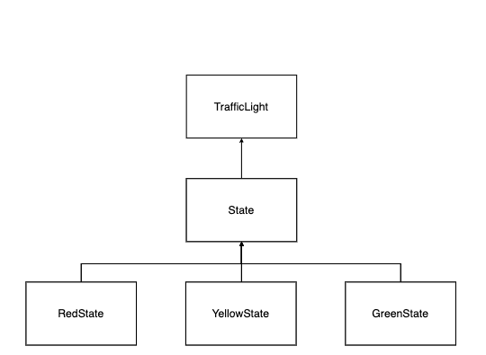
Рис. 3.1 Взаємодія класів модуля traffic_light.py

3.3 Конфігурація системи
Система, що розробляється, є динамічною та вимагає адаптивного підходу до управління різноманітними параметрами. Оптимальна конфігурація системи досягається шляхом використання конфігураційних файлів у форматі YAML, які дозволяють зберігати налаштування та швидко відновлювати їх у разі збоїв. Завдяки цьому підходу, можливо зберегти різні конфігурації в окремих файлах та швидко адаптувати систему до поточних умов роботи.
Опис параметрів конфігураційного файлу YAML:
- canvas: визначає розмір візуального відображення області спостереження. (Потрібно тільки для симуляції)
  - width: ширина канви (ціле число, наприклад, 200).
  - height: висота канви (ціле число, наприклад, 200).
- priority: встановлює пріоритети для різних типів транспортних засобів.
  - car: пріоритет автомобілів (ціле число).
  - motorcycle: пріоритет мотоциклів (ціле число).
  - bicycle: пріоритет велосипедів (ціле число).
  - person: пріоритет пішоходів (ціле число).
  - bus: пріоритет автобусів (ціле число).
  - truck: пріоритет вантажівок (ціле число).
- models: конфігурація окремих моделей для обробки даних відеоспостереження. (Список)
  - Назва моделі (наприклад, car_west, people_x1y1) включає:
    - video_source: шлях до основного джерела відео.
    - video_sources: додаткові відеоджерела для різних умов.(Потрібно тільки для симуляції)
    - places: координати місця для відображення відео у симуляції.(Потрібно тільки для симуляції)
    - buttons: координати кнопок для механічного регулювання відео для аналізу. (Потрібно тільки для симуляції)
    - traffic_light: опис параметрів світлофора, що має завжди включати орієнтацію.
    - tracked_objects: список об'єктів для відстеження.
    - Назва орієтнації (наприклад west_east_straight) включає:
      - Список координат. Для симуляції список має бути в файлі config_video_areas.yml описаний для кожного відео.

ВИСНОВОК ДО РОЗДІЛУ 3
На заключному етапі аналізу системи комп'ютерного регулювання дорожнього руху, важливо підкреслити ключові властивості програмної системи, які відрізняють її від традиційних підходів до управління рухом. Ця система використовує сучасні досягнення в галузі комп'ютерного зору і машинного навчання для точнішого аналізу і регулювання дорожньої ситуації, значно підвищуючи ефективність управління трафіком.
Однією з ключових особливостей системи є використання масок у YOLO (You Only Look Once) алгоритмі для ідентифікації та класифікації транспортних засобів. Маска для YOLO дозволяє визначити і зосередитися лише на тих ділянках відео, які містять транспортні засоби, що значно знижує кількість обчислень і покращує швидкість обробки даних. Такий підхід дозволяє точніше регулювати світлофорні сигнали залежно від актуальної дорожньої ситуації та зменшувати час очікування для учасників руху.
Система також характеризується високим рівнем модульності, що дозволяє легко адаптувати або змінювати окремі компоненти без необхідності перепроектування усієї системи. Кожен модуль може бути окремо оптимізований або замінений, що робить систему гнучкою і масштабованою.
Значним досягненням проєкту є розробка ефективної симуляції для тестування алгоритмів перед впровадженням на реальних дорожніх перехрестях. Це дозволяє виявляти потенційні недоліки і оптимізувати систему в контрольованому середовищі, значно підвищуючи її надійність та ефективність.
В цілому, система є втіленням інтеграції передових технологій в області управління дорожнім рухом, і її впровадження може суттєво вплинути на покращення дорожньої інфраструктури і підвищення безпеки на дорогах.

4. ТЕСТУВАННЯ РОЗРОБЛЕННОЇ КОМПʼЮТЕРНОЇ СИСТЕМИ

4.1 Вступ до тестування
У цьому розділі наведено детальний опис процедур тестування, які були застосовані для перевірки ефективності і надійності системи регулювання дорожнього руху з використанням комп’ютерного зору. Тестування відіграє вирішальну роль у розробці програмного забезпечення, оскільки дозволяє перевірити відповідність системи встановленим вимогам та ідентифікувати потенційні помилки і недоліки до її впровадження.

4.2 Методологія тестування
Для забезпечення високої якості розробленої системи було вибрано ручне тестування. Цей метод був обраний через його гнучкість і здатність до детального аналізу роботи програмного продукту. Ручне тестування дозволяє тестувальнику глибше зрозуміти поведінку системи і виявити нюанси, які можуть залишитися непоміченими автоматичними методами.

4.3 Опис тестових сценаріїв
Було розроблено 5 ключових тестових сценаріїв, кожен з яких спрямований на перевірку конкретної функціональності системи. Нижче представлена таблиця 4.1 тестових сценаріїв з описом і результатами їх виконання:

Таблиця 4.1
Номер | Тестовий сценарій | Статус
1 | Запуск системи для регулювання дорожнього руху. | Пройдено
2 | Запуск системи з симуляцією для тестування розробленого алгоритму. | Пройдено
3 | Детекція тільки налаштованих об’єктів. | Пройдено
4 | Аналіз лише важливих ділянок очікування зеленого сигналу. | Пройдено
5 | Перемикання світлофора для більш пріоритетного напрямку. | Пройдено

4.4 Детальний аналіз ключових тестів
Для кращого розуміння роботи системи, детально розглянемо ключові тести:

4.4.1 Запуск системи
Перший тест нашої системи був спрямований на перевірку її здатності коректно ініціювати роботу та перейти у робочий режим. Для запуску системи використовувалася наступна команда: python main.py --config_path "real_config.yml".
Результати тесту показали, що система успішно активувалася без будь-яких технічних збоїв. В процесі роботи системи було реалізовано ефективне логування, що зображено на рисунку 4.1. Логування значно спрощує моніторинг робочих процесів та аналіз результатів діяльності програми. Це забезпечує зручність у відстеженні стану системи та її реакції на різні команди.
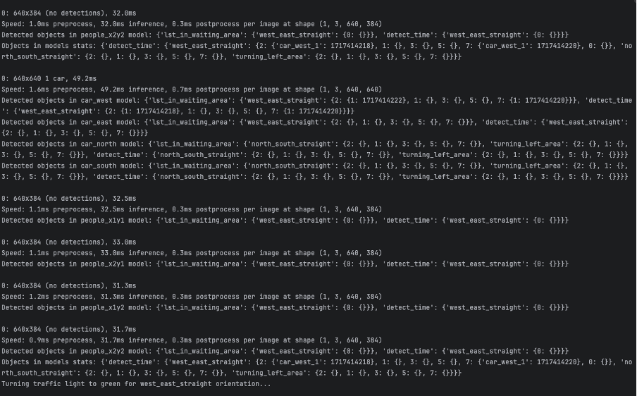
Рис. 4.1 Виведення ефективного логування в консоль

4.4.2 Запуск системи з симуляцією проїжджої частини
Цей тест має на меті перевірити здатність системи ініціювати та вести симуляцію дорожніх умов. Для активації симуляційного режиму використовується команда: python main.py --config_path "config.yml" --is_simulation True --window_title "Tkinter and OpenCV", що дозволяє запустити систему з модельованим трафіком.
Результати тесту підтвердили успішну ініціалізацію симуляції, яка відображена на рисунку 4.2. Це свідчить про те, що система здатна адекватно відтворювати різні сценарії дорожнього руху, що є критично важливим для її подальшої експлуатації та налагодження.
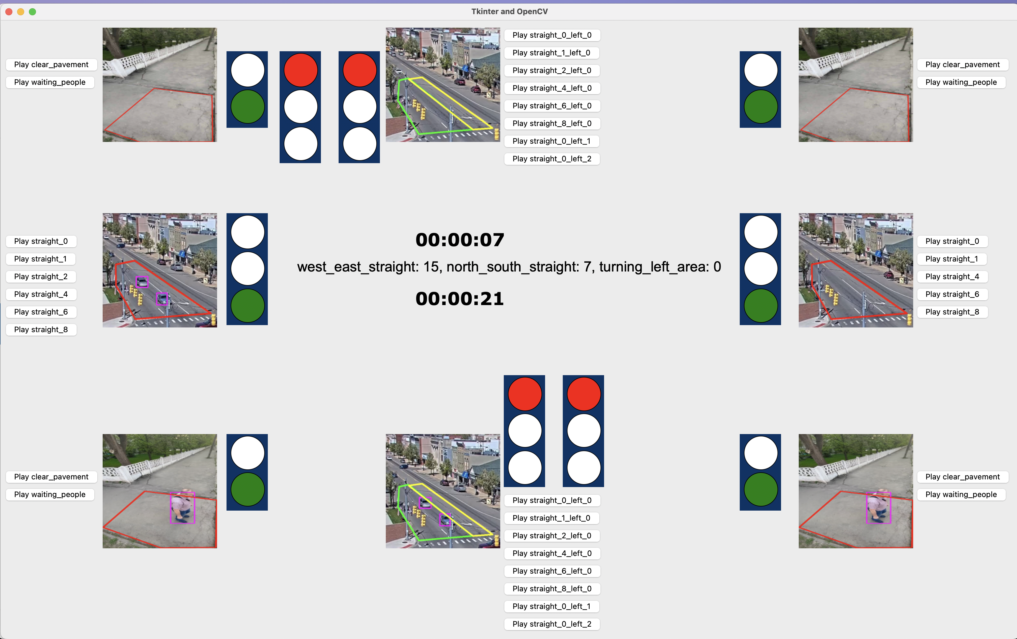
Рис. 4.2 Симуляційний режим

4.4.3 Детекція лише налаштованих об’єктів
Конфігурація об'єктів, що підлягають відстеженню, в системі здійснюється за допомогою YAML файлів, які визначають параметри для кожної камери. Деталі цих налаштувань відображено на рисунку 4.3.
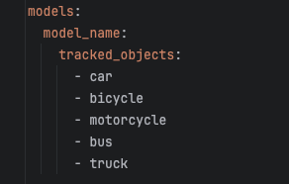
Рис. 4.3 Параметри конфігурації
У контексті нашого тестування, ми адаптували конфігурацію так, щоб виключити легкові автомобілі зі списку відстежуваних об'єктів для усіх камер, що моніторять проїжджу частину. Результати цих змін можна спостерігати на рисунку 4.4, де легкові машини більше не відстежуються системою. Цей тест визначений як пройдений, тому що всі конфігураційні зміни працюють точно за задумом, і система коректно відреагувала на внесені зміни.
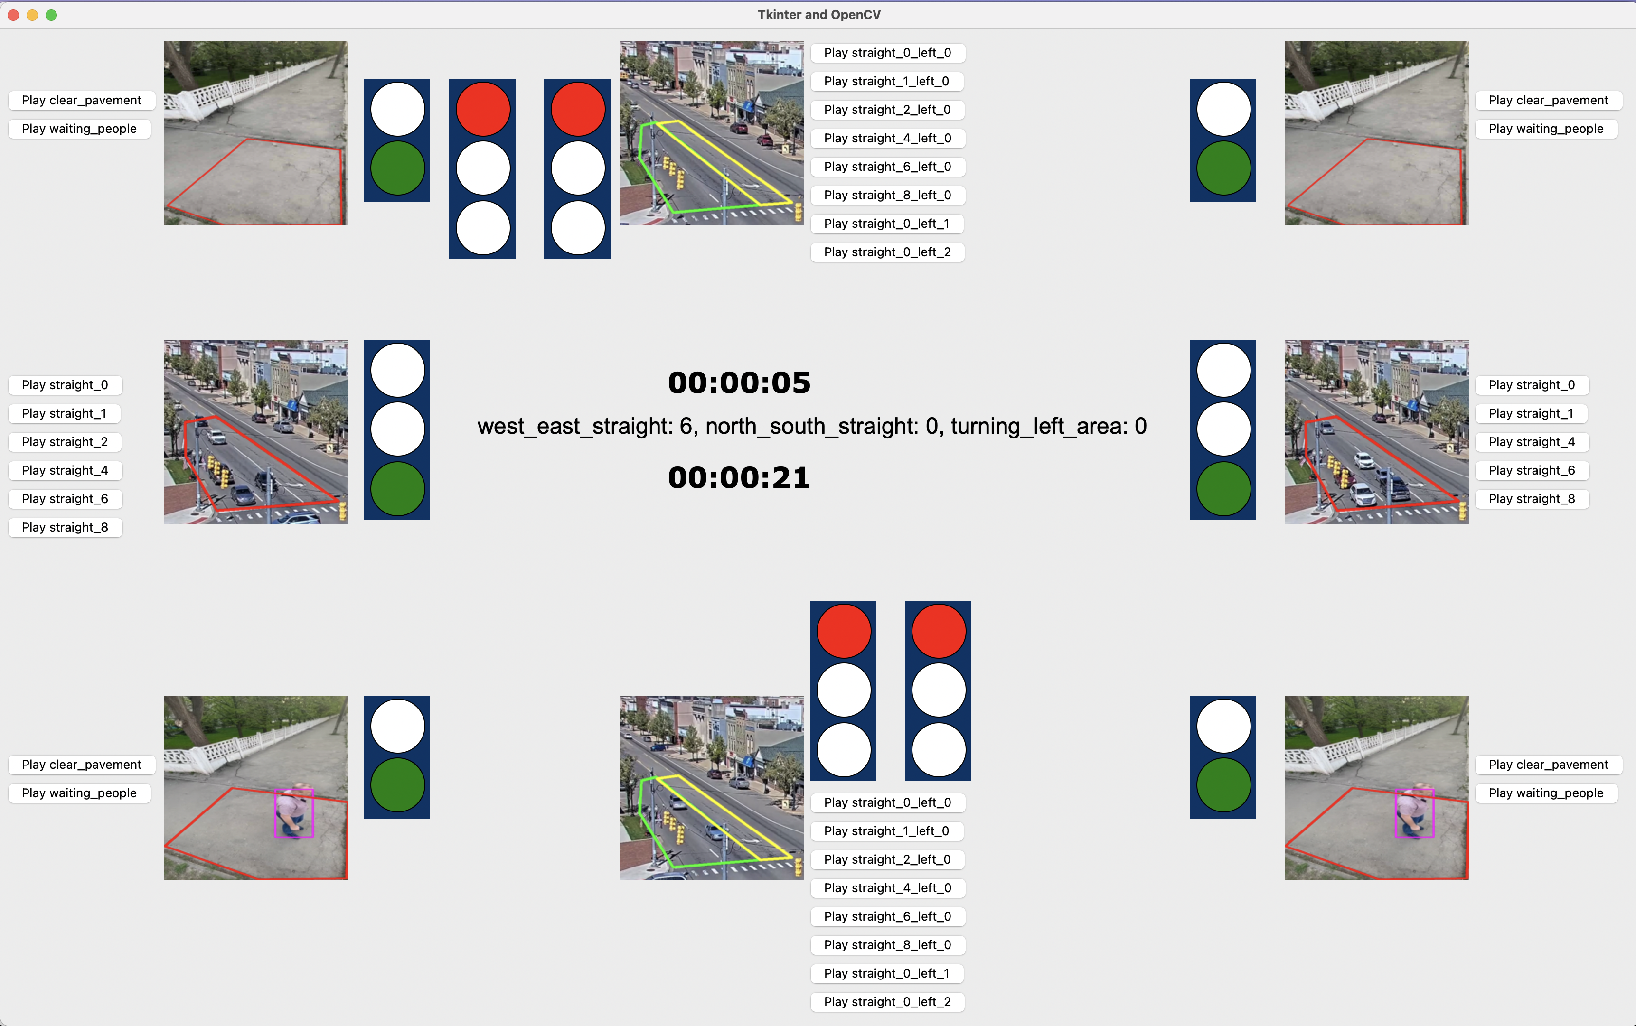
Рис. 4.4 Результат відключення легкових автомобілей зі списку відстежуваних об’єктів

4.4.4 Аналіз лише важливих ділянок очікування зеленого сигналу.
На рисунках 4.2 та 4.4 представлені специфічні ділянки, де система здійснює детекцію об'єктів. Важливо відзначити, що детекція відбувається виключно в межах цих визначених зон. Об'єкти, розташовані поза цими ділянками, наприклад, припарковані автомобілі на протилежному боці дороги, система не враховує як значущі для аналізу внутрішніми модулями.
Шляхом розширення цих детекційних ділянок у конфігураційному файлі, ми змогли адаптувати систему до більш широкого спектру сценаріїв. Як показано на рисунку 4.5, після змін легкові автомобілі, розташовані біля узбіччя, тепер також включаються до зони детекції та аналізу. Це розширення ділянки детекції і є очікуваним результатом, що підтверджує успішне проходження тесту та правильність налаштувань системи.
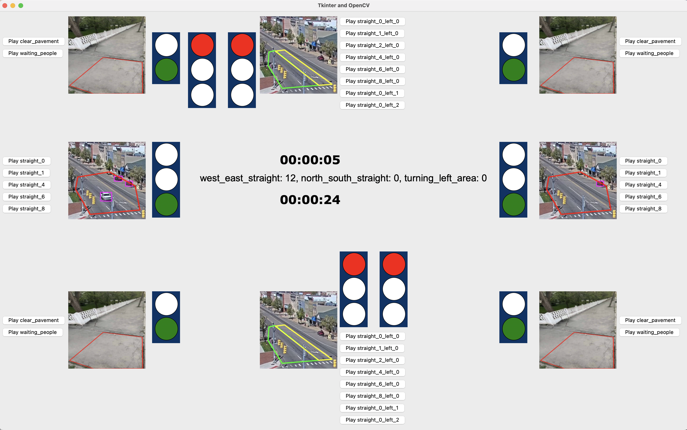
Рис. 4.5 Результат розширення зони очікування

4.4.5 Алгоритм перемикання світлофорів для більш пріоритетного напрямку.
Один з ключових компонентів системи — це алгоритм автоматичного перемикання світлофорів, який дозволяє регулювати дорожній рух, надаючи пріоритет потрібному напрямку в залежності від актуальної трафічної ситуації. Алгоритм використовує дані з відеоаналізу для оцінки обсягу та інтенсивності трафіку на перехресті.
Для демонстрації роботи алгоритму розглянемо тестування на модельованому перехресті з різними дорожніми умовами: дві паралельні пішохідні зони та смуги для лівого повороту на горизонтальній проїжджій частині. Відповідно до сценарію, система мала враховувати три основних напрямки:
- Горизонтальний рух.
- Вертикальний рух.
- Поворот на ліво.
Симуляція ініціалізується з активізації жовтого сигналу на всіх світлофорах, що символізує підготовку до зміни сигналів, що зображено на рисунку 4.6. На дисплеї інтерфейсу відображається основні параметри роботи системи: час роботи програми, оцінювання пріоритету для кожного напрямку, та таймер до наступної зміни сигналу на перехресті.
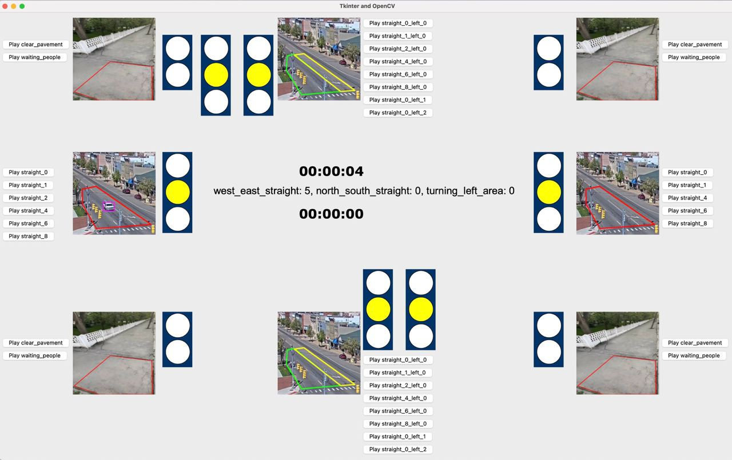
Рис. 4.6 Активізація жовтого сигналу на всіх світлофорах
На основі даних з камер, алгоритм аналізує ситуацію на дорогах і надає пріоритет напрямкам з найвищим трафіком. Наприклад, якщо спостерігається найбільша активність у вертикальному напрямку, система надає зелений сигнал цьому напрямку першим, що дозволяє розрядити накопичення транспорту швидше.
Після успішної ініціалізації система переходить до аналізу зібраної статистики з детекції об'єктів на перехресті. Алгоритм оцінює поточну дорожню ситуацію, враховуючи кількість та тип транспортних засобів у кожному направленні. В ході аналізу виявлено, що в горизонтальному направленні присутній лише один легковий автомобіль. Враховуючи мінімальний рух в інших напрямках, алгоритм автоматично надає пріоритет цьому направленню, спрямувавши ресурси на забезпечення безперешкодного проходження автомобілю. Результат цього процесу ілюструється на рисунку 4.7.
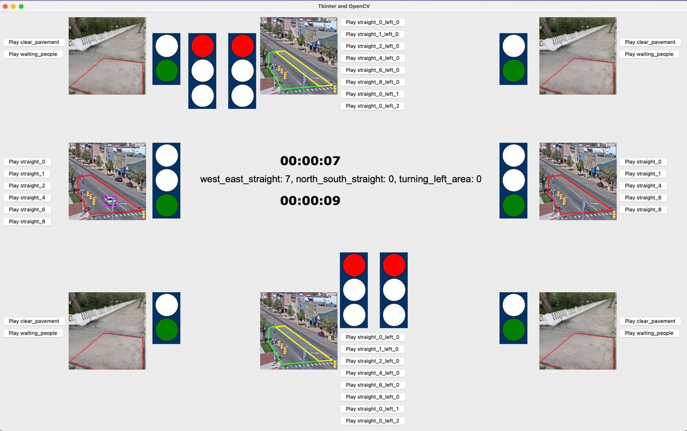
Рис. 4.7 Зміна кольору світлофора на зелений для горизонтального напрямку
Після завершення одного циклу тестування, система автоматично змінює сценарій на наступний, вибираючи його випадково з доступних варіантів. На рисунку 4.8 представлено одну з таких симуляцій, де пріоритетом було визначено вертикальне напрямлення. В результаті, система ініціює зміну світлофора на зелений сигнал для цього напрямку. Цей процес починається з активації миготливого зеленого сигналу, що плавно переходить в жовтий, деталі якого можна побачити на рисунку 4.9.
У подальшому, на рисунку 4.10 ілюструється момент, коли система надала зелений сигнал горизонтальному напрямленню, як було заплановано на початку циклу. Це підтверджує здатність системи адекватно реагувати на змінні умови трафіку та коректно впроваджувати задані пріоритети.
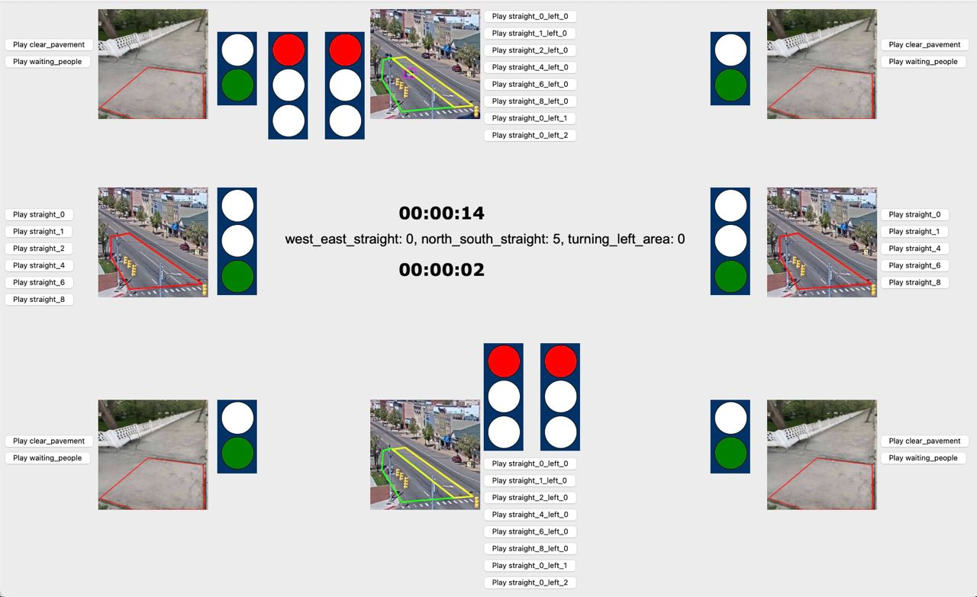
Рис. 4.8 Зміна пріоритету для вертикального напрямку
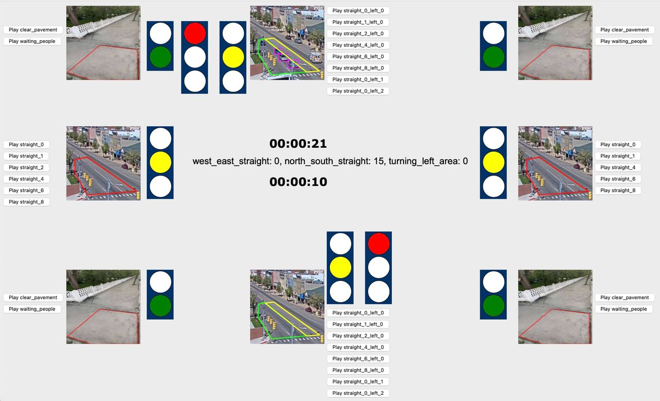
Рис. 4.9 Переключення необхідних сигналів на жовтий колір
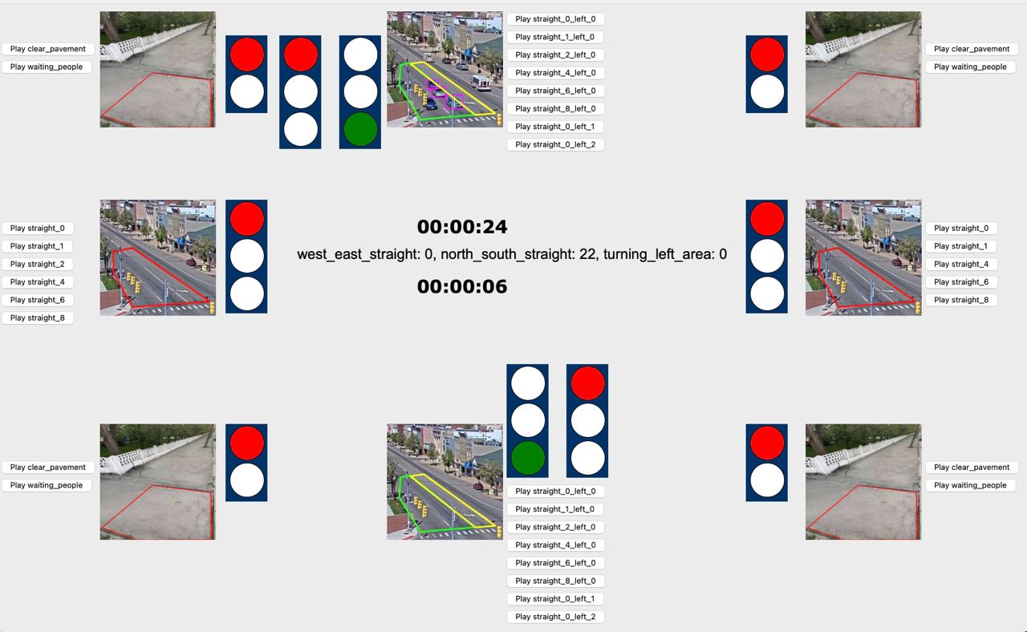
Рис. 4.10 Зміна кольору світлофора на зелений для вертикального напрямку
Частину нашого тестування було присвячено перевірці можливості системи надавати пріоритет для лівого повороту. Використовуючи інтерактивні елементи управління, які дозволяють регулювати сценарії в симуляції, ми ініціювали конкретну дорожню ситуацію. Як зазначено на Рисунку 4.11, симуляція демонструє сценарій з двома легковими автомобілями, які під'їжджають до порожнього перехрестя та очікують можливості здійснити поворот наліво, незабаром після зміни світлового сигналу.
На Рисунку 4.12 можна побачити, що система світлофорів відреагувала відповідно до налаштувань, надавши зелений сигнал для лівого повороту, як і очікувалось. Цей тест підтвердив здатність системи адекватно адаптуватися до змінних умов руху та ефективно керувати пріоритетами на перехресті.
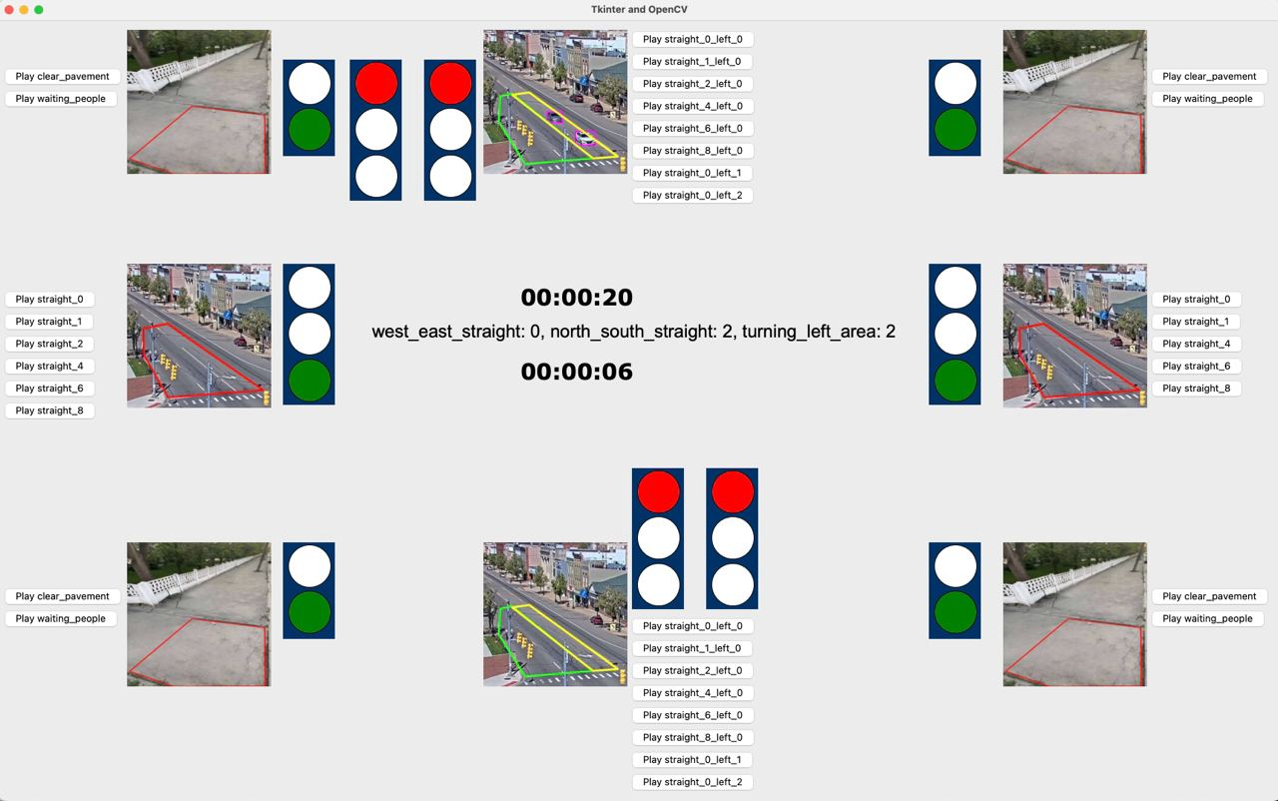
Рис. 4.11 Зміна пріоритету для повору на ліво
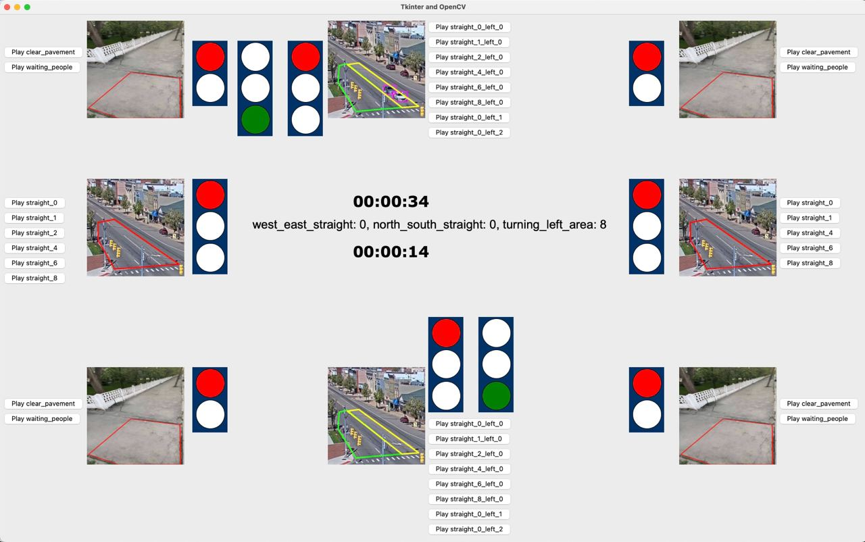
Рис. 4.12 Зміна кольору світлофора на зелений для вертикального напрямку
Тест був визначений як успішний. Результати вказують на високу точність і ефективність алгоритму в управлінні трафіком на перехресті, дозволяючи оптимізувати рух залежно від змін у трафічних умовах. Це підтверджує, що система може надійно виконувати функції згідно з встановленими параметрами і адаптуватися до різноманітних дорожніх сценаріїв.

ВИСНОВОК ДО РОЗДІЛУ 4
Тестування комп'ютерної системи для регулювання дорожнього руху демонструє її високу ефективність та надійність у виконанні заданих функцій. Використання детально розроблених тестових сценаріїв дозволило не тільки перевірити відповідність системи встановленим вимогам, але й виявити ключові аспекти її роботи, забезпечивши повне розуміння її поведінки в різних дорожніх умовах.
Ручне тестування, вибране як основний метод перевірки, забезпечило глибокий аналіз роботи системи та виявлення нюансів, що могли б залишитися непоміченими при автоматизованих підходах. Це підкреслює важливість гнучкості в тестувальних стратегіях для забезпечення якості програмного продукту.
Кожен з п'яти ключових тестів був успішно пройдений, що доводить, що система може ефективно ініціювати роботу, точно детектувати та аналізувати об'єкти, реагувати на зміни в дорожній ситуації та адекватно управляти світлофорними сигналами, надаючи пріоритет важливим напрямкам. Зокрема, успішне тестування алгоритму перемикання світлофорів підтверджує його здатність коректно впроваджувати комплексні рішення для управління рухом.

ВИСНОВОК
У цьому дипломному проекті була розроблена комп'ютерна система для регулювання дорожнього руху, актуальність якої в сучасному світі, з урахуванням стрімкого зростання автомобілізації, є беззаперечною. Велика кількість часу, котру люди проводять у заторах, суттєво впливає не тільки на особистісні аспекти їхнього життя, але й на темпи економічного розвитку країн [21]. В процесі розробки були враховані ключові недоліки існуючих систем і впроваджені інновації, що сприяли підвищенню ефективності використання розробленої системи.
В ході розробки проекту були досягнуті наступні важливі результати:
- Реалізовано аналіз тільки важливих ділянок кадру, що дозволяє сконцентрувати ресурси системи на найбільш критичних аспектах моніторингу, підвищуючи тим самим її продуктивність.
- Впроваджена детекція лише необхідних класових об'єктів з використанням нейронної мережі YOLO v8.2, забезпечуючи точність ідентифікації та оптимальну обробку даних.
- Розроблено симуляцію дорожніх умов, яка важлива для перевірки системи в контрольованих умовах перед її запуском в експлуатацію.
- Створено алгоритм для визначення більш пріоритетного напрямку, враховуючи пріоритети різних класових об'єктів, що забезпечує більшу гнучкість у відповідях системи на дорожні умови.
- Застосовано найновіші технології для забезпечення передових можливостей системи, підтримуючи її конкурентоспроможність та актуальність.
Технічні вимоги до системи були повністю виконані, включаючи покращення порівняно з існуючими рішеннями. Розроблена система продемонструвала свою надійність у симульованих дорожніх умовах, створюючи міцну основу для подальших досліджень і розробок в області тренування ШНМ для регулювання перехресть в умовах, що максимально наближені до реальних.

СПИСОК ВИКОРИСТАНИХ ДЖЕРЕЛ
- Induction loop. Wikipedia : website. URL: https://en.wikipedia.org/wiki/Induction_loop (дата звернення: 10.05.2024).
- Intelligent transportation system. Wikipedia : website. URL: https://en.wikipedia.org/wiki/Intelligent_transportation_system (дата звернення: 10.05.2024).
- Parquery. Parquery : website. URL: https://parquery.com/ (дата звернення: 10.05.2024).
- Hikvision. Hikvision : website. URL: https://hikvision.co.ua/ (дата звернення: 10.05.2024).
- Artificial Intelligence Traffic Cameras. The Engineer : website. URL: https://www.theengineer.co.uk/content/product/flir-systems-announces-artificial-intelligence-traffic-cameras-for-predictive-traffic-management (дата звернення: 10.05.2024).
- Revolutionizing Traffic Management. Toolify : website. URL: https://www.toolify.ai/ai-news/revolutionizing-traffic-management-the-success-of-flir-systems-in-darmstadt-2063590 (дата звернення: 10.05.2024).
- Smart traffic management. YouTube : video. URL: https://www.youtube.com/watch?app=desktop&v=j79offP5evc (дата звернення: 10.05.2024).
- Hyunjeong J., Jincheol L., Keemin S. Artificial intelligence for traffic signal control based solely on video images. Journal of Intelligent Transportation Systems Technology Planning and Operations. 2017. С. 28
- Van Rossum, G. Python Programming Language. Python Software Foundation, 1991.
- Tcl/Tk Documentation. Tcl Developer Xchange : website. URL: https://www.tcl.tk (дата звернення: 10.05.2024).
- Oliphant, T. E. A Guide to NumPy. Trelgol Publishing, 2006.
- Evans, W. YAML Ain't Markup Language (YAML) Version 1.1. YAML.org : website. URL: https://yaml.org/spec/1.1 (дата звернення: 10.05.2024).
- Fowler, M. Patterns of Enterprise Application Architecture. Addison-Wesley, 2012.
- Bengfort, B., & Kim, S. Data Analytics with Hadoop. O'Reilly Media, 2016.
- Sommerville, I. Software Engineering. 10th ed. Pearson, 2016.
- Kubernetes Documentation. Kubernetes : website. URL: https://kubernetes.io/docs/home/ (дата звернення: 10.05.2024).
- He, K., Zhang, X., Ren, S., & Sun, J. Deep Residual Learning for Image Recognition. IEEE Conference on Computer Vision and Pattern Recognition (CVPR), 2016.
- Redmon, J., & Farhadi, A. YOLOv3: An Incremental Improvement. arXiv preprint arXiv:1804.02767, 2018.
- Brown, A., & Wilson, G. The Architecture of Open Source Applications Volume II: Structure, Scale, and a Few More Fearless Hacks. Lulu.com, 2011.
- Dickey, A., & Hung, P. Python Packages: Building, Packaging, and Distributing Modules. O'Reilly Media, 2019.
- Muneera C, Krishnamurty K. Economic impact of traffic congestion- estimation and challenges. 2018. С. 16

Додаток 1

Комп’ютерна система для регулювання дорожнього руху за допомогою засобів комп'ютерного зору

Схема взаємодії модулів системи
ІАЛЦ.468300.005 Д1

Аркушів 1

Київ – 2024 року
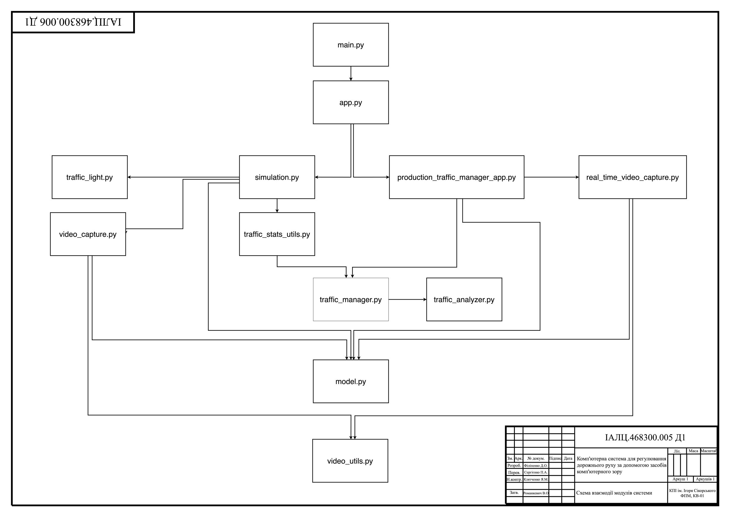
Додаток 2

Комп’ютерна система для регулювання дорожнього руху за допомогою засобів комп'ютерного зору

Схема оновлення інтерфейсу симуляції
ІАЛЦ. 468300.006 Д2

Аркушів 1

Київ – 2024 року
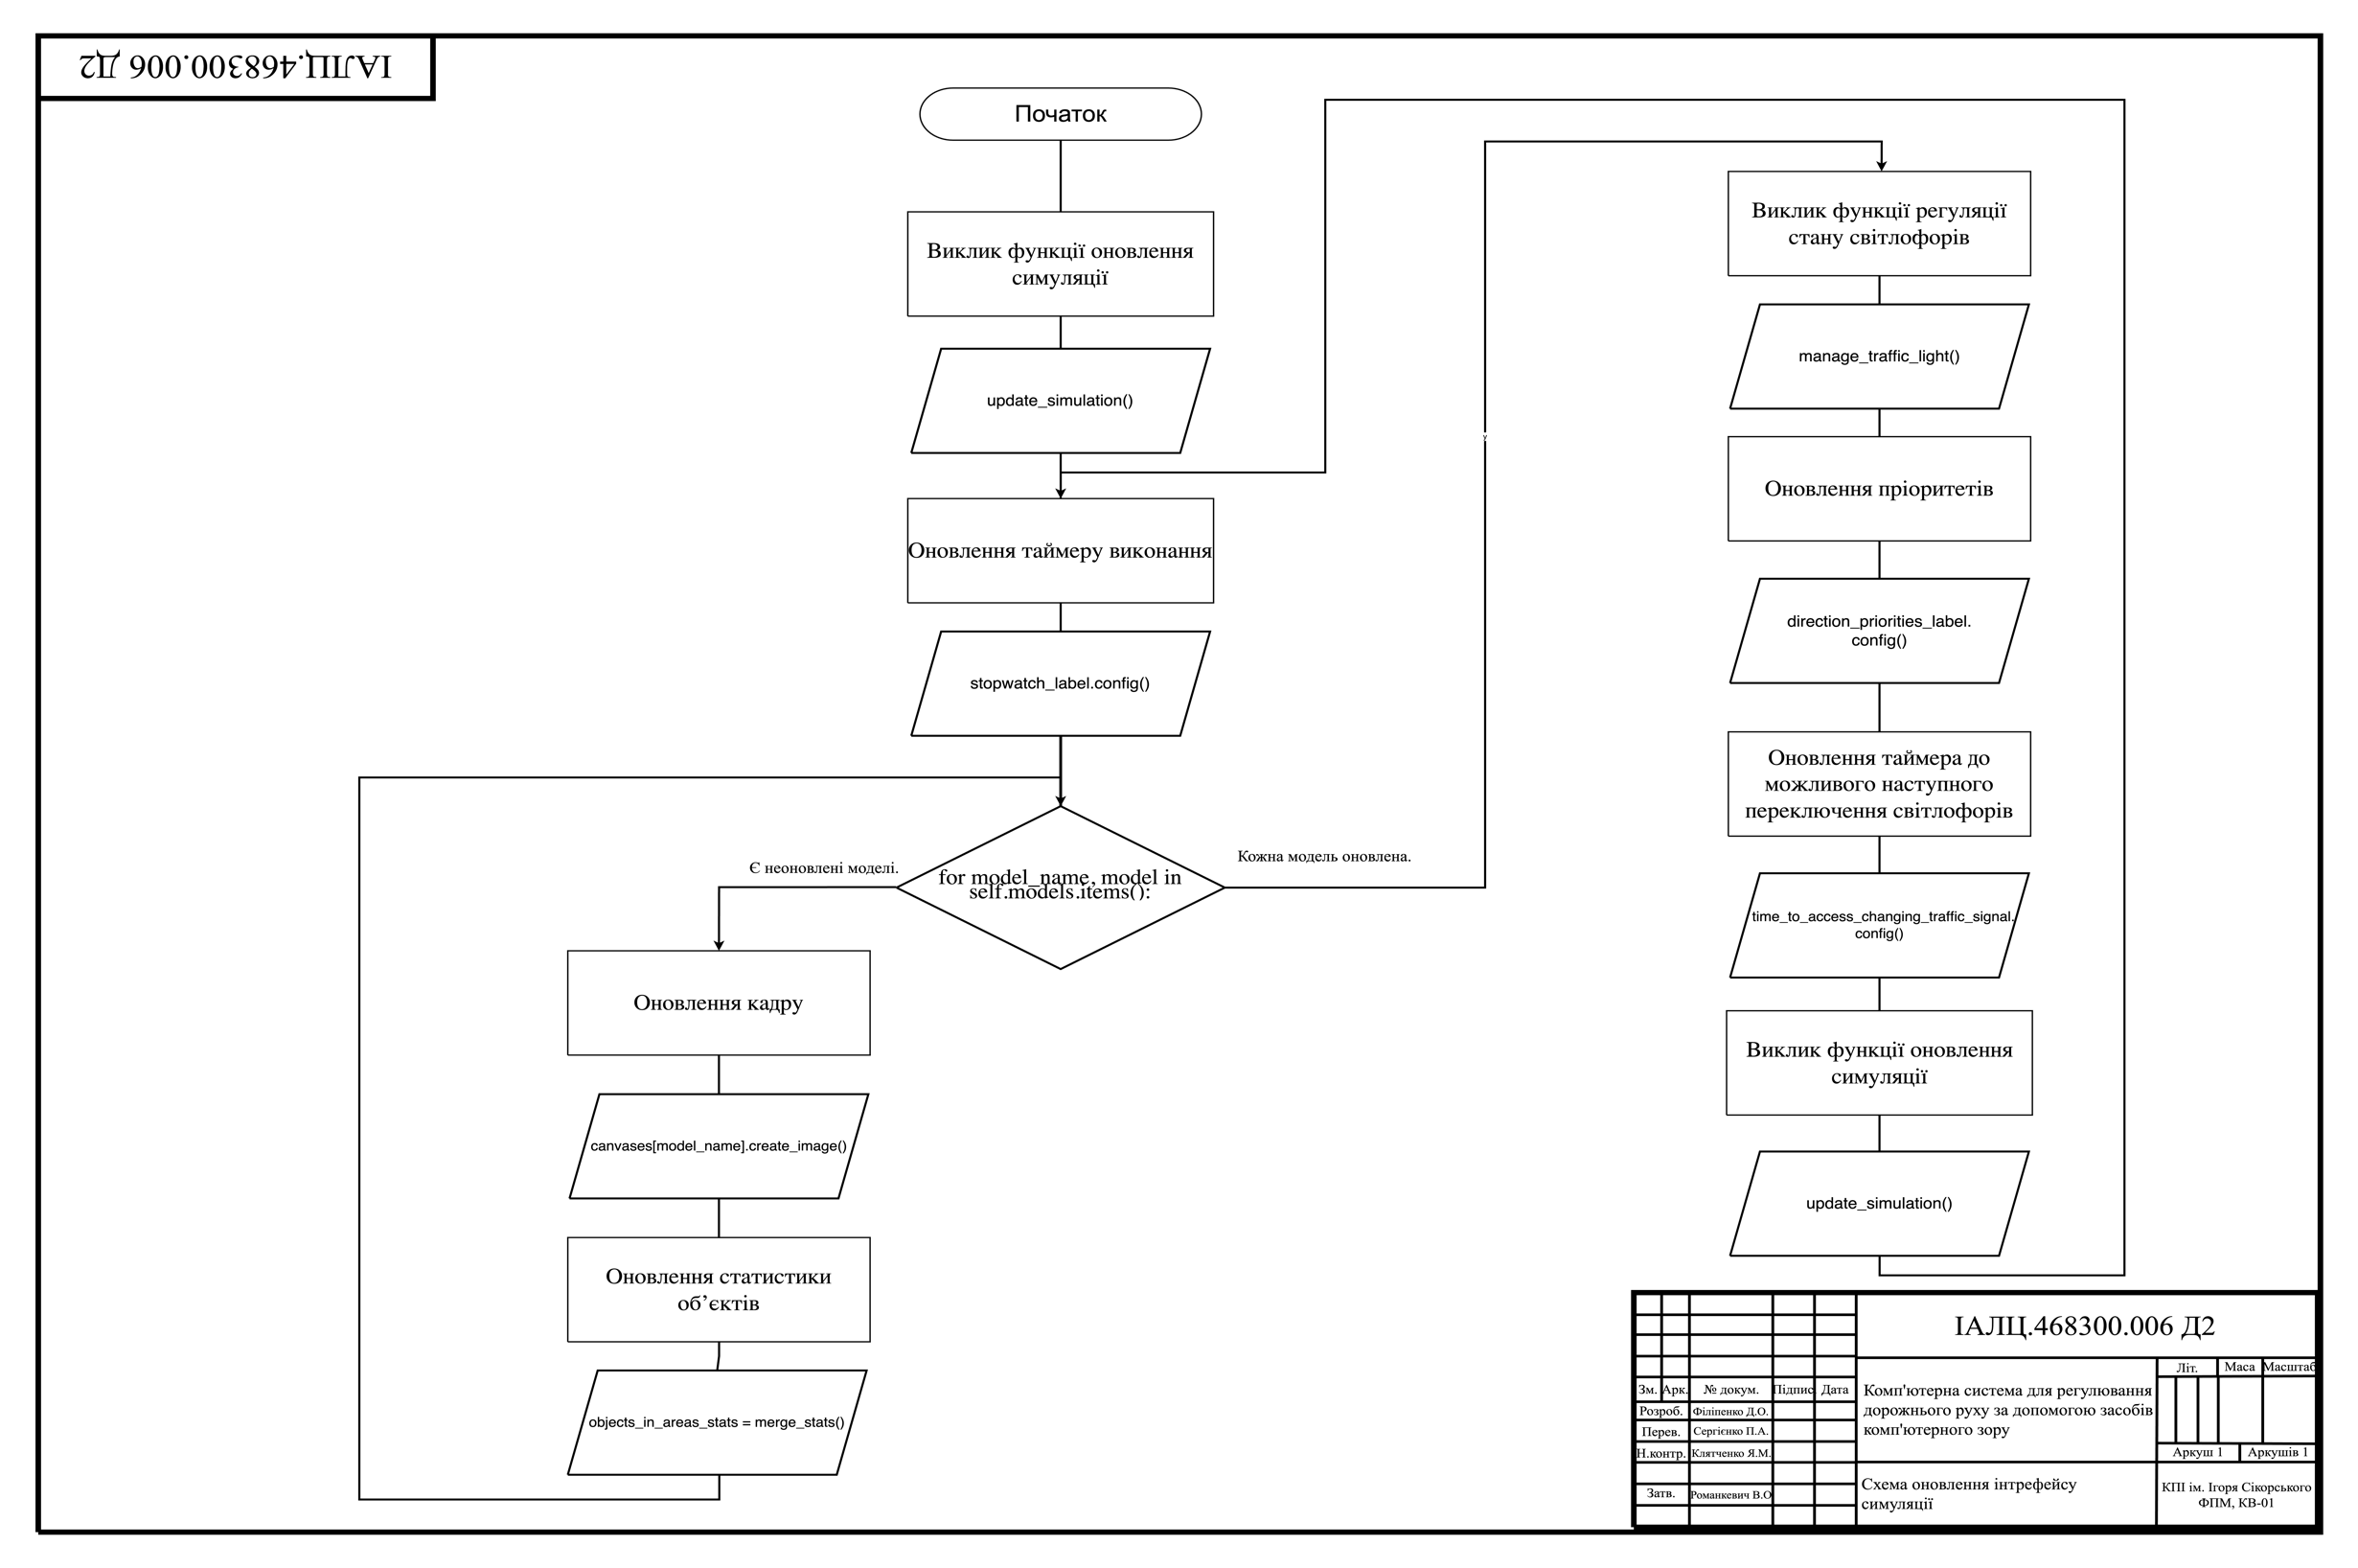
Додаток 3

Комп’ютерна система для регулювання дорожнього руху за допомогою засобів комп'ютерного зору

Діаграма класів
ІАЛЦ. 468300.007 Д3

Аркушів 1

Київ – 2024 року
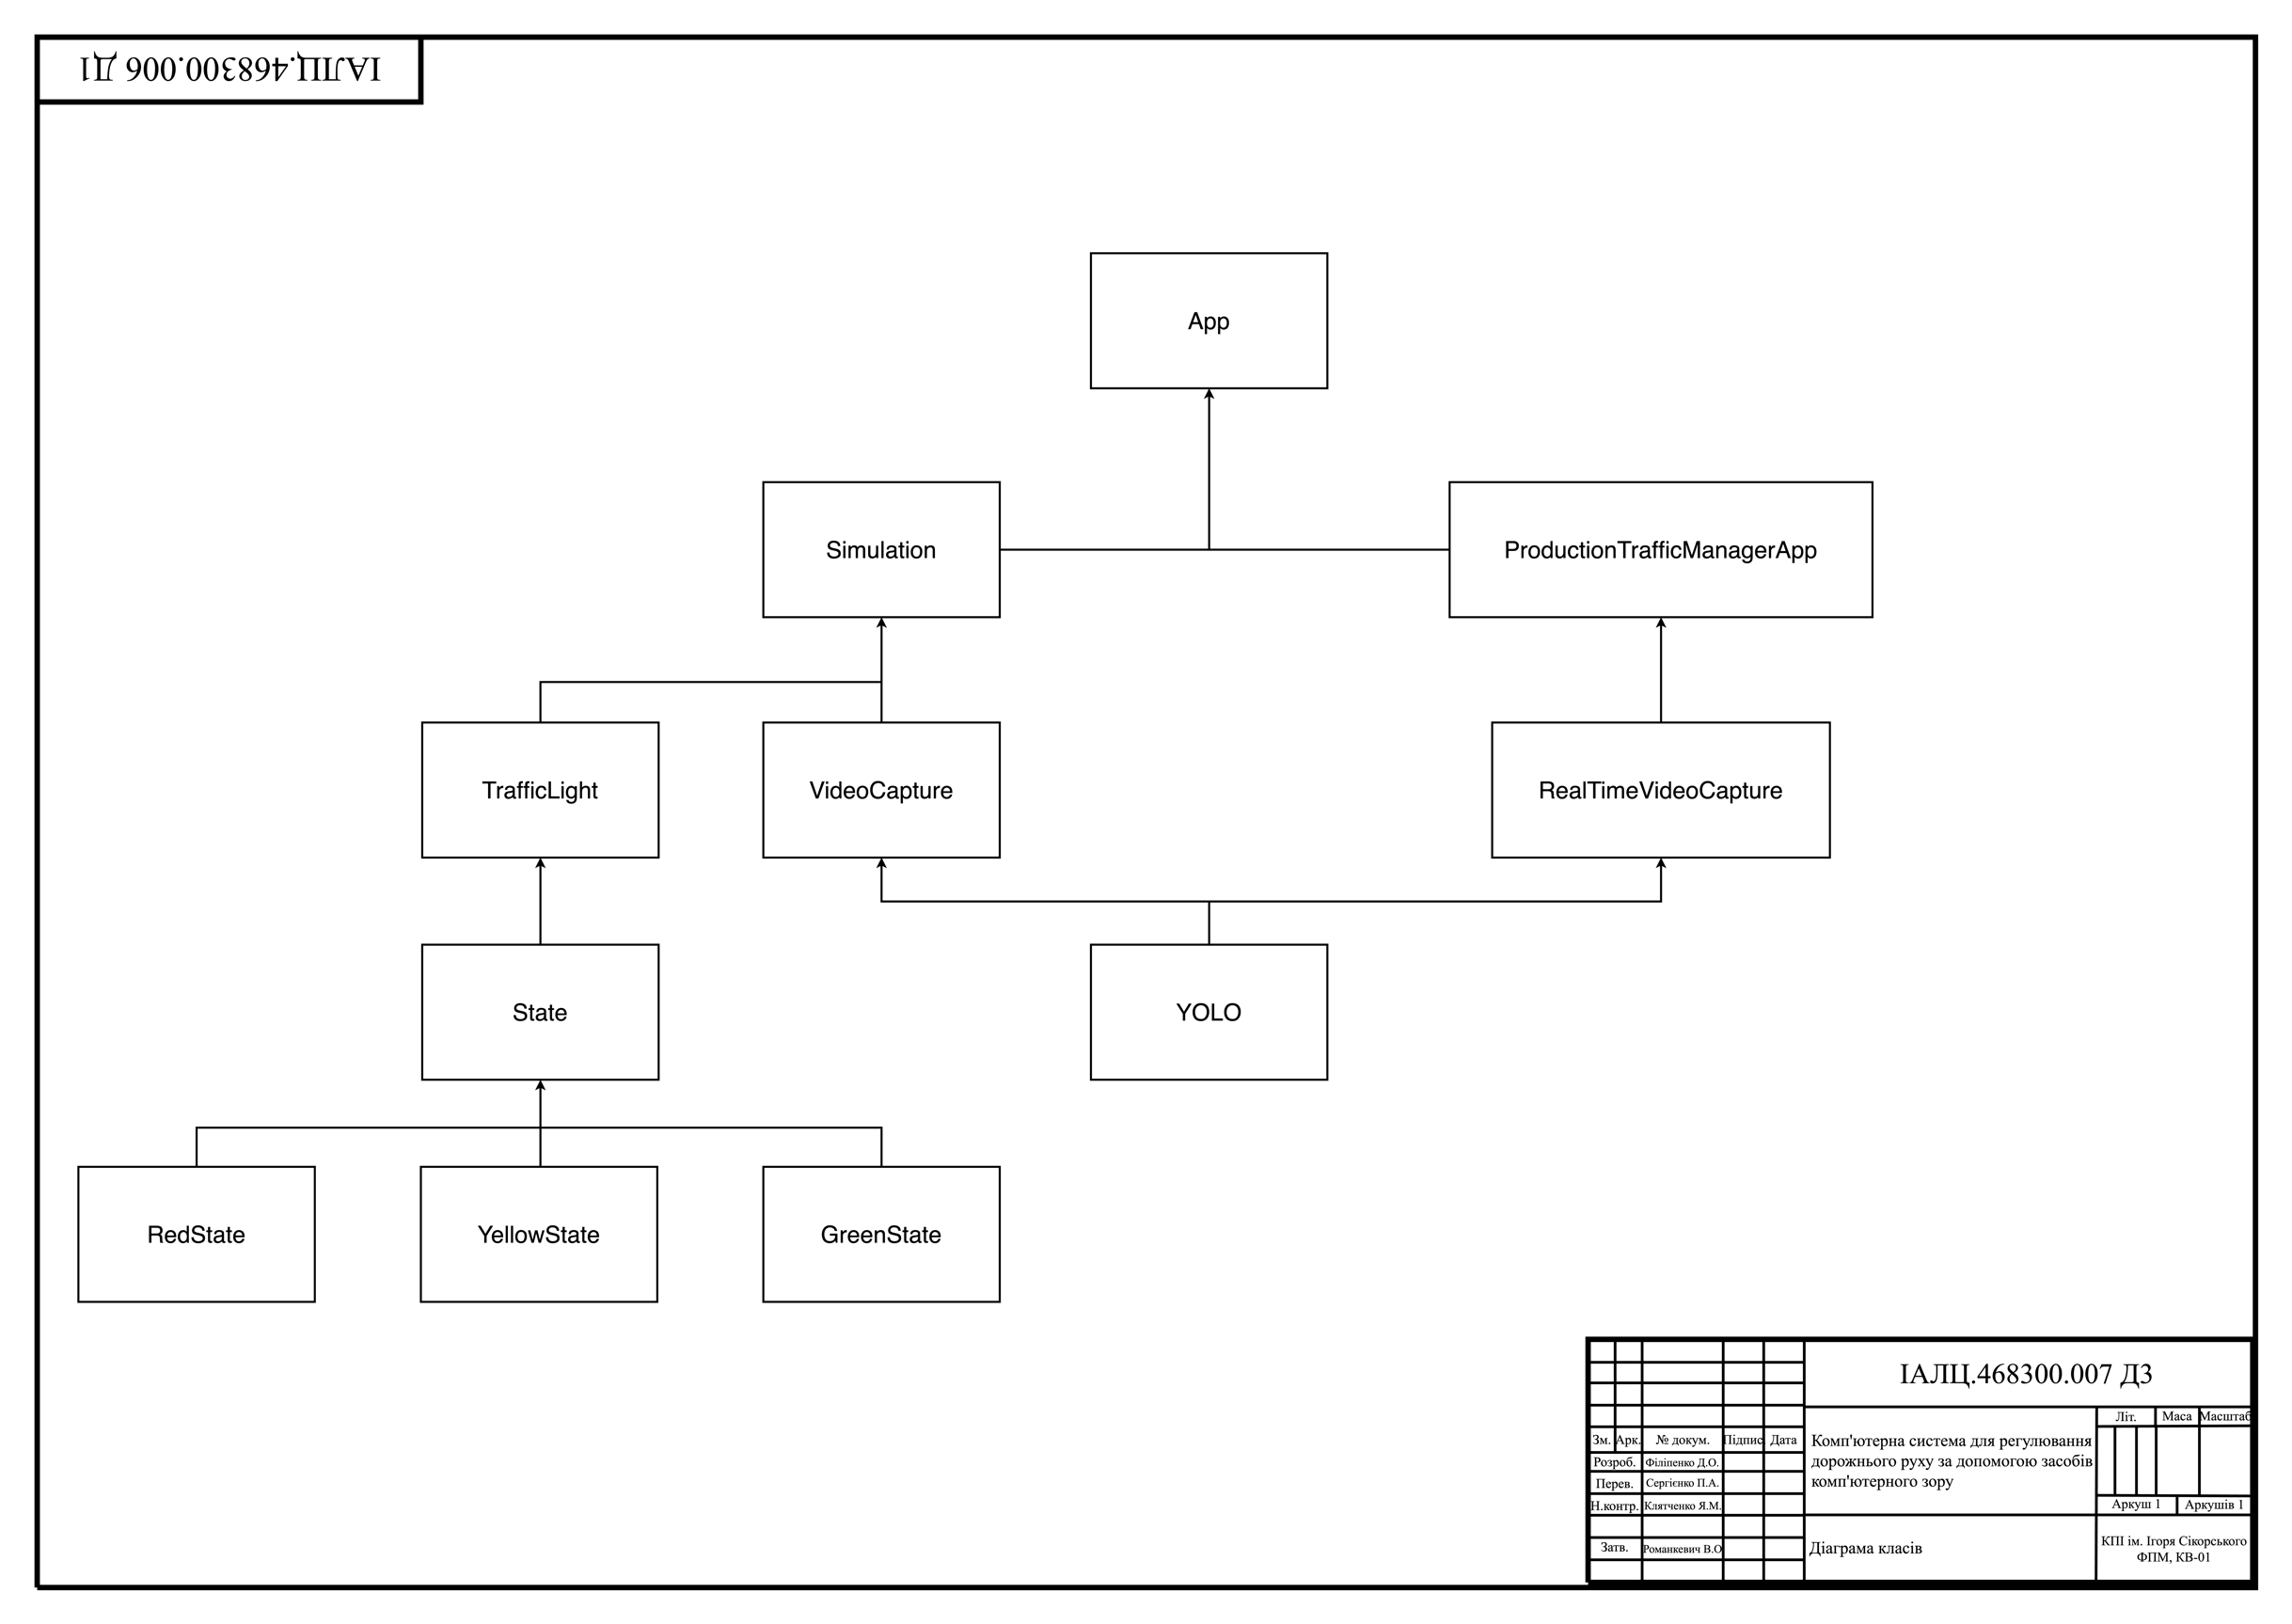
Додаток 4

Комп’ютерна система для регулювання дорожнього руху за допомогою засобів комп'ютерного зору

Схема прийняття рішення про перемикання світлофора
ІАЛЦ. 468300.008 Д4

Аркушів 1

Київ – 2024 року
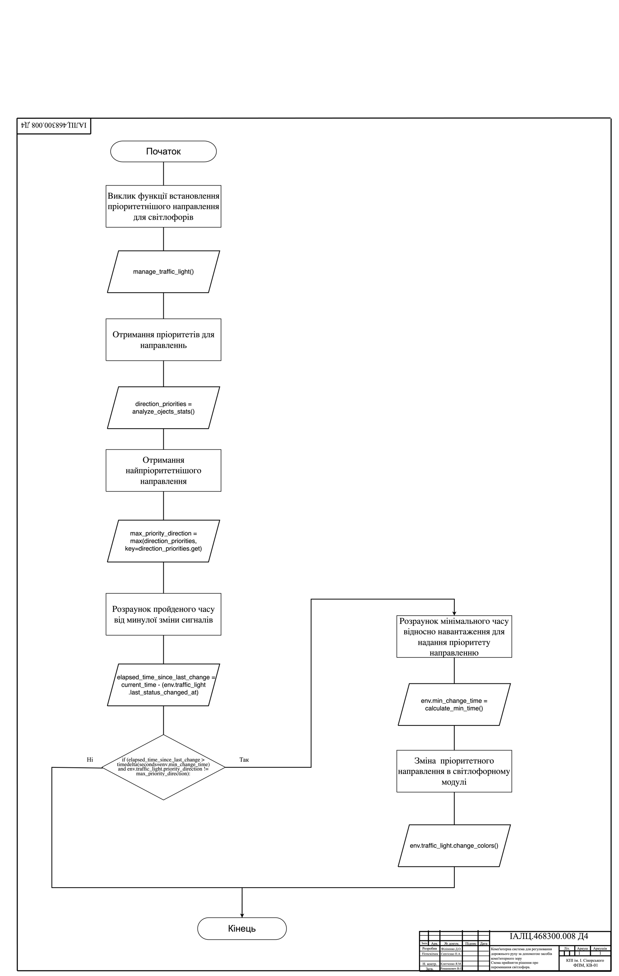

∗ Консультантом не може бути зазначено керівника дипломного проекту.

